**UNIVERSITATEA “ALEXANDRU IOAN CUZA” DIN IAȘI**

**FACULTATEA DE INFORMATICĂ**



LUCRARE DE LICENȚĂ

**Simularea luminii indirecte**

**folosind metode Monte Carlo si partiționarea**

**spatială a solidelor**

**propusă de**

***Ștefan Dobrică***

**Sesiunea:** *iulie, 2021*

**Coordonator științific**

Lect. Dr. Răzvan Benchea

**UNIVERSITATEA “ALEXANDRU IOAN CUZA” DIN IAȘI**

**FACULTATEA DE INFORMATICĂ**

**Simularea luminii indirecte**

**folosind metode Monte Carlo si partiționarea**

**spatială a solidelor**

*Ștefan Dobrică*

**Sesiunea:** iulie, 2021

**Coordonator științific**

Lect. Dr. Răzvan Benchea

Avizat,

Îndrumător Lucrare de Licență

Titlul, Numele și prenumele ________________________________

Data ____________ Semnătura________________

**DECLARAȚIE privind originalitatea conținutului lucrării de licență**

Subsemntatul(a) .......…………………………………………………………………………

domiciliul în ………………………………………………………………………………...............................

născut(ă) la data de ………………..…., identificat prin CNP ………….……………..………………..., absolvent(a) al(a) Universității „Alexandru Ioan Cuza” din Iași, Facultatea de ………………………. specializarea …………………………………………………………, promoția …………………………., declar pe propria răspundere, cunoscând consecințele falsului în declarații în sensul art. 326 din Noul Cod Penal și dispozițiile Legii Educației Naționale nr. 1/2011 art.143 al. 4 si 5 referitoare la plagiat, că lucrarea de licență cu titlul: __________________________________________________________________________________________________________________________________________________________________________________________________________________________________________________elaborată sub îndrumarea dl. / d-na ________________________________________________________, pe care urmează să o susțină în fața comisiei este originală, îmi aparține și îmi asum conținutul său în întregime.

De asemenea, declar că sunt de acord ca lucrarea mea de licență să fie verificată prin orice modalitate legală pentru confirmarea originalității, consimțind inclusiv la introducerea conținutului său într-o bază de date în acest scop.

Am luat la cunoștință despre faptul că este interzisă comercializarea de lucrări științifice in vederea facilitării fasificării de către cumpărător a calității de autor al unei lucrări de licență, de diploma sau de disertație și în acest sens, declar pe proprie răspundere că lucrarea de față nu a fost copiată ci reprezintă rodul cercetării pe care am întreprins-o.

Dată azi, ………………………… Semnătură student …………………………

Cuprins

1. Introducere 1

1.1. Motivația alegerii temei 1

1.2. Obiectivele generale ale lucrării 2

1.3. Tehnologii folosite 3

1.4. Abordări anterioare 7

1.5. Contribuții personale 12

2. Arhitectura aplicației 14

2.1. Detalii despre încărcarea scenei 14

3. Direct3D și modul în care a fost folosit 17

3.1. Modul de comunicare între module. Afișarea pe ecran 17

3.2. Progressive Rendering 20

3.3. Texturi peste texturi 21

4. Partiționarea spațială a solidelor 24

4.1. Arborilor de accelerare a modelelor (și a scenei) 24

4.2. Construirea arborelui bazat pe o anumită euristică 26

4.3. Arborele rezultat 30

4.4. Iterarea arborelui rezultat 31

5. Rendererul Monte Carlo 34

5.1. Iluminare directă 35

5.2. Antialiasing și umbre 36

5.3. Primitivele rendererului 37

5.4. Ecuația BRDF 38

6. Teste și Comparații 43

6.1. Teste de corectitudine 43

6.2. Teste de performanță 47

7. Concluzii 53

7.1. Limitări 53

7.2. Direcții viitoare 53

8. Bibliography 54

# Introducere

Aplicația prezentată în această lucrare își propune să genereze imagini cât mai aproape de realitate într-un timp cât mai scurt, folosind puterea de procesare atât a procesorului grafic (GPU) cât și cea a procesurului central (CPU). Această aplicație are ca input un JSON care descrie o scenă (alături de obiectele 3D aferente în diferite formate) și sa o genereze o imagine cât mai realistă și cat mai repede (sau într-un timp specificat)

## Motivația alegerii temei

Încă de cand eram mic, mi-au placut animațiile pline de culori și care aveau un realism aparte ce apăreau la televizor, printre care Toy Story, Up, Cars, The Incredibles și aproape orice lungmetraj animat ce a apărut la televizor in perioada 2000-2010. Faptul că mi-au plăcut animațiile a pavat drumul spre o pasiune de scurtă durată din timpul liceului, când am incercat să creez modele 3D cu ajutorul Blender. Faptul că n-am avut un calculator foarte puternic a fost unul dintre motivele pentru care am renunțat la modelarea 3D.

Nu reușeam să ințeleg de ce durează atat de mult ca Blender să afișeze un frame[1]. Faptul că reușeam să ating in jocuri 60 de frame-uri pe secundă m-a facut să-mi îndrept ușor-ușor atenția spre Game Development, mai exact în partea de Real Time Computer Graphics.

În această arie am reușit sa învăț să stăpânesc tehnologii foarte complexe, cum ar fi Direct3D 11, GDI, WinAPI, C++ și chiar am reusit la un moment dat să scriu un game engine primitiv după gusturile mele și capabilitățile mele. Cu ocazia proiectului de licență m-am gandit că aș putea să ma reîntorc la una dintre pasiunile mele anterioare, modelarea 3D, dar de data aceasta am încercat pe cat posibil sa aduc un plus.

După ce m-am informat în legătura cu durata in care se randeaza[2] un frame dintr-o animatie, am fost putin șocat. De exmplu, la Pixar durează in medie cam **7 ore** sa fie randată un singur frame, o sa expun problema mai pe larg în capitolul despre abordări anterioare.

Având în vedere aceste considerente, alături de experiența adunată de-a lungul timpului cu partea de grafică în timp real, am decis să abordez problema prin folosirea unor tehnologii care în mod normal sunt folosite pentru grafică în timp real pentru tipul de grafică ce dă realismul aparte prezent în majoritatea lungmetrajelor animate din zilele noastre în combinație directă cu unii algoritmi de optimizare a obiectelor 3D.

## Obiectivele generale ale lucrării

Lucrarea de față își propune să prezinte o soluție la timpul exagerat de mare pentru randarea unor scene nu foarte complexe (un exemplu notabil ar fi Cornell Box) prin folosirea unor tehnologii care ofera o putere de procesare incredibilă și precalcularea unor arbori ce conțin toate informațiile relevante pentru scena, oferind o alternativa mult mai rapida la programe precum POV-Ray.

Scopul final al acestei lucrări este să folosească un model cat mai apropiat de cel al luminii în viata reala pentru generarea de imagini fotorealiste într-un timp pus (sau nu, acesta fiind opțional) la dispoziție de utilizatorul aplicației.

Având în vedere modul în care circula lumina in realitate, simularea tuturor efectelor prezente în viata de zi cu zi este un obiectiv extrem de complex. Pentru a aduce lucrarea la o complexitate ce poate fi abordată, m-am concentrat în principal pe simularea a unui efect care este prezent în viața noastră de zi cu zi: iluminarea indirectă. Această limitare pe care am ales-o mi-a permis să mă concentrez pe tipul de imagini ce poate fi generate folosind o abordare de tip Backward Ray Tracing[3] dar m-a făcut sa înțeleg și limitările acestei abordări, de unde am înțeles necesitatea Forward Ray Tracing[4] pentru a simula lumina cat mai corect.

Pentru a ajuta acest scopul final al lucrării am fost nevoit să folosesc anumite tehnici de optimizare a modelelor încărcate, partiționându-le în mai multe figuri geometrice mai simple, numite primitive conform anumitor heuristici. Printre aceste tehnici de optimizare se numără partiționarea spațială a solidelor, unde m-am folosit de un algoritm de transformare a obiectelor 3D reprezentate în diferite metode într-un arbore ce poate fi parcurs ușor. Acest algoritm a fost folosit atât pentru a spationa scena în modele (Top down) cât si pentru a partitiona modelele în primitive (Bottom Up). Altă tehnica de optimizare folosită este cea a Ruletei Rusești, care are potențialul de a reduce timpii de execuție per pixel foarte mult în cazul scenelor care au nevoie de foarte multe “salturi” ale luminii.

## Tehnologii folosite

### Direct3D 12

Una dintre tehnologiile pe care mi-am propus sa le folosesc in aceasta lucrare este Direct3D 12. Această librarie pusă la dispoziție de Microsoft exclusiv pe platforma Windows este folosită ca un strat intermediar între instrucțiunile executate pe CPU și cele executate pe GPU. Acesta, de asemenea, vine cu un set de avantaje foarte folositoare pentru această lucrare, printre care se numără:

* + - 1. Posibilitate de rulare asincronă a instrucțiunilor prin intermediul listelor de comenzi si cozilor de comenzi
      2. Control mai explicit asupra procesorului grafic
      3. Posibilitate de execuție atat de procesorul grafic, cât și pe procesorul central
      4. Posibilitatea de a folosi versiuni recente de High Level Shading Language (HLSL) ce aduce avantaje precum, cum ar fi specified root signature.
      5. Nu e tocmai un avantaj, dar este foarte familiar pentru mine, având experiență cu Direct3D 11 din trecut
      6. Posibilitate de încărcare a shaderelor compilate extern
      7. Posibilitatea de serializare (și încărcare de pe disk) a semnăturilor pipeline-urilor[5]
      8. Posibilitatea de a folosi mai multe tipuri de pipeline-uri ce pot rula în același timp

### DirectX Tex și DDSTexture

DirectX Tex este o librărie ce se îmbină foarte bine cu Direct3D, rolul ei este să încarce imagini de pe disc și să le transforme într-un format mai ușor de utilizat în cadrul Direct3D. Motivul principal pentru care am ales această librarie este încărcarea fișierelor .dds, în care pot fi imagini ce au diferite dimensiuni (1, 2 sau 3) și diferite mipmap[6]-uri.

DDS Texture este o librărie mult mai simplă decât DirectX Tex ce poate fi folosită pentru a încărcat fișiere stocate în formatul DDS. Avantajul pe care-l are peste DirectX Tex (care poate, de asemenea, să încarce fișiere stocate în formatul DDS) este că este mult mai ușor de folosit. Cu toate că DDS Texture poate fi considerată parte din DirectX Tex, aceasta vine separat față de DirectX Tex.

### Open Asset Import Library

Aceasta este o librărie care este folosită pentru a importa modele 3D aflate în diferite formate într-o maniera uniformă. De asemenea, are și capabilitatea de a exporta modele 3D. Această librărie încearcă să ofere o gamă variată de conversii de fișiere ce pot fi folosite atât în motoare de joc cât și în diferite sisteme de randare. Această librărie este compusă din mai multe convertoare care în final ajung toate la același output, indiferent de formatul inițial al fișierului încărcat.

### ImGUI

ImGUI este o librărie ce poate fi folosită cu aproape orice librărie grafica, printre care și Direct3D. Această librărie pune la dispoziție o serie de API-uri ce trebuie să fie apelate în bucla principală a aplicației care generează niște vertexi care mai apoi sunt randați folosind informații furnizate de aplicația apelantă (cum ar fi contextul Direct3D, un Command List[7] și un Descriptor Heap[8])

### Descriere sumară a soluției

Această lucrare face următorii pași pentru a ajunge la imaginea finală:

* + - 1. Încarcă obictele și le păstrează într-un format simplu de înțeles: poziții, coordonate UV, indecși și texturi, acest format este reprezentat în Figură 1.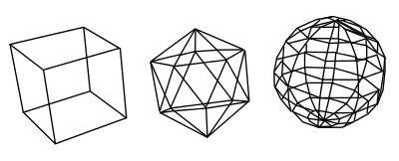

Figură –Reprezentare a obiectelor imediat după ce au fost încărate de pe disk (1)

* + - 1. După ce obiectele au fost încărcate pe disk, a fost aplicat un algoritm de optimizare acestor obiecte pentru a le face mai ușor de procesat urmând ca mai apoi să fie transformate în texturi – exemplu în Figură 2 - și trimse la procesorul grafic

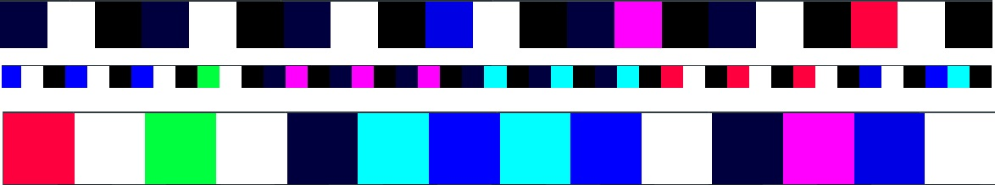

Figură – Reprezentare a obiectelor după ce au fost optimizate și transformate în texturi (3 – aici) pentru a fi folosite pe GPU

* + - 1. După ce au optimizate toate obiectele și toate texturile trimise pe GPU, rendererul intră într-un state numit “Low Resolution Ray Trace” în care utilizatorul se poate plimba prin scena ca să fixeze camera în locul dorit
      2. După ce utilizatorul s-a stabilit într-o anumită poziție, rendererul trece in state-ul numit “PathTrace” și intră într-un loop în care începe de la o imagine care nu arată tocmai bine și lucrează la ea până expira timpul de generare al imaginii. Dacă utilizatorul se mișca, rendererul trece iar in state-ul “Low Resolution Ray Trace”



Figură 3 – reprezentare a state-ului “Low Resolution Ray Trace”

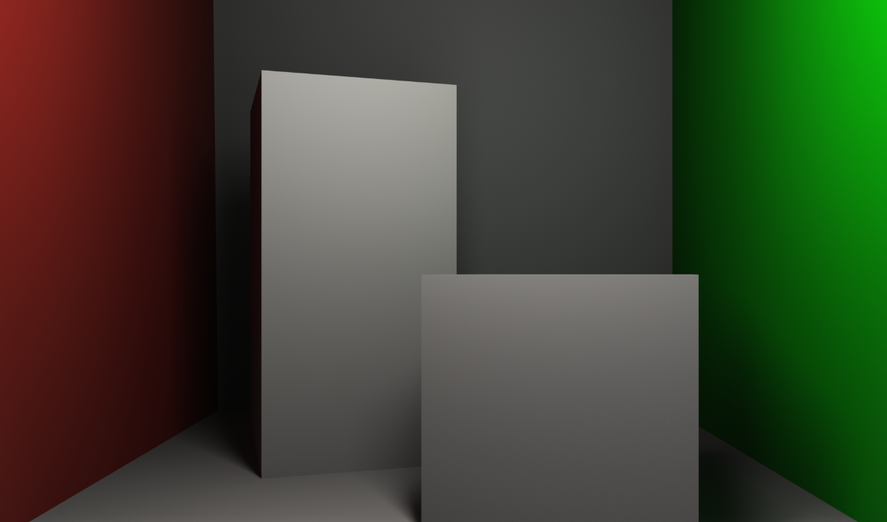

Figură – reprezentare a state-ului “PathTrace” cu metallic 0 și roughness 0.5

## Abordări anterioare

Pentru a putea înțelege abordările anterioare, o să fac o scurtă introducere în modul în care funcționează lumina, apoi o să prezint câteva abordări clasice care și-au concetrat efoturile în direcții diferite.

### Scurtă introducere în propagarea luminii

Chiar dacă nu suntem întotdeauna conștienți de asta, lumina are întotdeauna un rol foarte important in viețile noastre, este motivul pentru care putem să ne folosim computerele, mașinile, bicicletele și ochii. O să analizăm modul în care se propagă lumina la nivel atomic și la nivel de material.

În primul rând să analizam modul în care interactionează lumina cu atomii dintr-o suprafață plană cu o grosime foarte mică cu material imaginar - Figură 5: am luat un foton la întâmplare si am am făcut o simplă simulare a propagării lui prin acest obiect. După cum se poate vedea, fotonul a intrat in material și a lovit un atom. Aici se întampla două lucruri:

* + - 1. Poate fi consumat cu totul de acel atom, dacă energia pe care o poarta este suficient de mică pentru a fi absorbită
      2. După ce a atomul si-a luat o cantitate de energie de la foton, acesta este trimis într-o altă direcție care in funcție de material ar putea fi isotropică (nu contează unghiul de unde a fost lovit atomul) sau anisotropică (contează unghiul din care a fost lovit atomul)

După ce am ales direcția fotonului initial, am reprezentat 3 posibile propagări ale lui:

* + - 1. Lovește un atom, este trimis în dreapta, lovește alt atom și apoi este trimis înafara suprafeței, acest fenomen fiind numit **reflexive** (L’)
      2. Lovește un atom, este trimis în dreapta, lovește alt atom care reușește să-i absoarbă toată energia, fotonul devenind astfel **absorbit**. (L’’’)
      3. Lovește un atom, este trimis in stânga, lovește alt atom și apoi este trimis înafara suprafeței, acest fenomen fiind numit **refracție** sau **transmisie** (L’’)

Conform celor explicate mai sus se poate intui destul de ușor dacă măresti foarte mult numarul de atomi dintr-o suprafață va scădea foarte mult probabilitatea ca lumina să treacă prin acest material, in timp ce dacă scadem numarul de atomi această probabilitate va crește foarte mult.

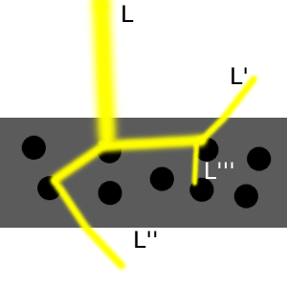

Figură 5 – Modul în care lumina interactioneaza cu moleculele dintr-un material imaginar

În al doilea rând, o să analizăm modul în care interacționează lumina cu o suprafață ca întreg. Spre deosebire de suprfața din Figură 5, în realitate nu sunt foarte multe materiale care sa fie complet plane, de aceea avem nevoie de o idee legat de cât de dură este un material.

In Figură 6 se poate observa cum un foton a venit dintr-o direcție anume, a întalnit un material dur ce l-a reflectat intr-o altă zona tot a aceleasi suprafețe, urmand ca mai apoi să fie reflectat de pe suprafața respective. Această proprietate a materialelor este numită in cărțile de specialitate duritate (roughness) și alături de o proprietate numita metalitate (metallic) ajută la simularea cât mai apropiata de realitate a luminilor.

După cum bine se poate intuit, simularea fiecărui foton de lumina care ajunge într-o scenă de la o sursă de lumină nu poate fi pusă în practică

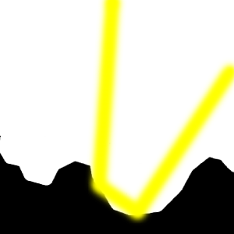

Figură 6 – Modul in care lumina interacționează atunci când găsește o suprafață dură

### Rasterizare

În (2), autorul prezintă o modalitate de randare a scenelor în timp real care este folosită cu preponderență în jocuri, și in locurile în care este nevoie o viteză cât mai mare a aplicației dar nu este neaparată nevoie de un model de iluminare foarte realist.

Această metodă funcționează randând diferite primitive, ce pot fi puncte, linii, triunghiuri sau chiar figuri geometrice puțin mai complexe formate din până la 32 de puncte (ce apoi sunt sparte în triunghiuri), pe o suprfață (nu neapărat ecranul) de diferite dimensiuni și la anumite poziții. Aceste primitive sunt exprimate folosind grafici vectoriale și urmează a fi transformate in pixeli (sau texeli, după caz). După ce a fost stabilită locația si modul în care ar trebui să arate triunghiul, atunci cand se face efectiv rasterizarea, informațiile pot fi mutate, șterse sau adăugate pentru a produce un triunghi cât mai apropiat de cel descris în grafica vectorială dar de data aceasta pe un domeniu concret.

Această metoda este folosită și în această lucrare pentru a afișa pe ecran cat mai rapid imaginea generată progresiv.

Având în vedere faptul că acest mod de randare a imaginilor este prezent în jocuri de foarte mult timp, au apărut tot felul de tehnici prin care se pot genera imagini foarte aproape de realitate prin această modalitate. Printre aceste tehnici se pot număra:

* Shadow Mapping – aceasta este o metoda prin care se generează umbrele apărute în jocuri ce presupune o trecere prin scena din punctul de vedere al sursei de lumină pentru a salva distanța față de lumină a obiectelor ce primesc lumină, urmând ca în a doua trecere să ilumineze în funcție de aceste informații. Îmbunătățiri aduse tehnicii de-a lungul timpului: Cascaded Shadow Mapping pentru creșterea performanței, PCF Shadow Mapping pentru îmbunătățirea modului în care arată umbrele. Unul dintre dezavantajele majore al acestei tehnici este faptul că nu este ușor de implementat.
* Ambient Occlusion – această tehnică încearcă să imite umbrele ce apar datorită iluminării indirecte, dar în mod evident, nu se reușește o imitare fidelă a iluminarii indirecte din realitate, deoarece nu se pot avea în calcul mai multe surse de lumină (lumină indirectă venită de la un obiect care nu este emisiv)
* Reflexii – aceasta este o problemă foarte complicată având în vedere modul în care funcțioează aceasta tehnică. Există două metode dinamice (alături de metodele statice ce presupun precalcularea reflexiilor ca apoi să fie folosite direct):
  + Dynamic Cube (Square) Maps – această metodă presupune randare tuturor obiectelor de mai multe ori: odată ca să apară pe ecran, odată ca să apară in reflexie, iar unul dintre marile dezavantaje la această tehnică este faptul ca 2 obiecte reflective nu pot fi unul lângă altul (nu se poate face o reflexie a reflexiei)
  + Screen Space Reflections – ce presupune generarea reflexiilor folosind doar informații ce au fost adunate de-a lungul randării obiectelor în mod normal, iar in mod evident, dezavantajul este faptul ca nu avem garanția ca pe ecran o să avem întotdeauna informațiile relevante pentru a afișa reflexiile

### Backward Ray tracing

În (3), autorul prezintă o soluție care a fost folosită inițial cu mult timp înainte de grafica rasterizata, deoarece este o soluție simpla, o soluție ușor de intuit, însă o soltuție foarte complexă. Aceasta solutie presupune “împușcarea” prin fiecare pixel a unei raze, stabilirea culorii, stabilirea unei noi direcții (reflexie, refracție sau altă direcție aleasă conform unui algoritm **bine definit**) și repetarea procedurii pentru de un numar de ori.

Principalul avantaj al acestei abordări este faptul că formează o simulare realistică a modului de propagare a luminii, comparat cu tehnici precum rasterizarea. Efecte ce țin de lumină sunt extrem de ușor de implementat, cum ar fi umbrele și reflecțiile / refracțiile sunt o consecință a aplicării corecte a acestui algoritm, nu presupune existența unor informații ce complică modul de funcționare al programului.

Principalul dezavantaj al acestei abordări constă, în mod evident, în timpii foarte mari de execuție. Având în vedere că este un algoritm ce trebuie aplicat pentru fiecare pixel de pe ecran, durata până la rezultatul final poate fi destul de mare. Alt dezavantaj nu foarte evident ar fi limitarea impusă de faptul că sunt simulate doar razele de lumină ce ajung într-un final la ochi, nefiind luați in considerare fotoni ce au afectat scena fără să ajungă să interacționeze cu ochiul, cum ar fi lumina ce este reflectată în mod inevitabil de un material asupra altuia sau concetrarea luminii după ce întâlnește un lichid sau material transparent.

S-a incercat o rezolvare a primei probleme, cea a timpilor mari de execuție, de către Nvidia (4), însă cu toate că a fost pus la dispoziție la scară largă, nu este o soluție perfectă. Aplicațiile ce folosesc Direct3D 12 și Vulkan au posibilitatea de a folosi API-urile puse la dispoziție de Nvidia, însă aceste API-uri sunt foarte complexe și implicit foarte greu de folosit, acesta fiind și un motiv pentru care această tehnica nu și-a făcut simțită prezența înca la scară larga.

Cu toate că avem deja o posibilă rezolvare pentru prima problemă, la a doua problemă nu avem o soluție livrată sub forma de API-uri. Pentru a putea imita modul în care afectează unii fotoni imaginea finală este nevoie de o abordare diferită, numită photon mapping, ce nu va fi acoperită în această lucrare, însă ideea principală a algoritmilor din această clasă este că exista o trecere prin scena folosind Forward Ray Tracing ce salvează modul în care au afectat fotonii anumite părți din scena; urmat de o trecere prin scena folosind Backward Ray Tracing pentru a definitiva imaginea finală.

## Contribuții personale

În cadrul acestei proiect de licență am încercat să aduc o reducere a timpului de randare al unor imagini, lucru ce poate fi folositor în foarte multe domenii, cu accent pe animații, unde timpul de randare reprezinta un bottleneck destul de mare. Pentru a realiza acest lucru, am venit cu un model ce genereaza foarte multe imagini și le combină pentru a ajunge la o imagine cât mai aproape de realitate.

În vederea aceste îmbunătățiri am venit cu o solutie ce rulează pe procesorul grafic și încearcă o aproximare a ecuației printr-o metoda Monte Carlo.

$$L\left(P\right)=\int_{Ω}{L\left(ωi\right)BRDF(P, }ωi, ωo)\cos\left(ωi, N\right)dω$$

L(P) – culoarea(radianța) la poziția P;

Ω - domeniul de definiție, noua direcție - reflectivă a unui foton ce a atins o suprafață – o hemisferă;

L $\left(ωi\right)$- culoare (radianța) ce vine din direcția $ωi$

$BRDF (P, ωi, ωo)$– o funcție ce definește câtă lumină este reflectată pe suprafețele opace

$\cos\left(ωi, N\right)$– cosine law ce determină cat de mult să fie atenuată culoarea ce a venit din direcția $ωi.$

Aproximarea Monte Carlo făcută de mine este o aproximare unbiased făcută în manieră iterativă pentru fiecare pixel ce apare în imaginea finală.

Pe lângă faptul că folosesc o aproximare a ecuației de mai sus, o altă sursă a perfomanței aplicației este faptul că folosesc structuri optimizate ale obiectelor încărcate. Aceste structure optimizate sunt, pe scurt, niște arbori păstrați sub formă de texturi 2D care descriu modul în care arată obiectele încărcate.

Iar pentru a mă asigura că pentru un depth foarte mare al scenelor nu pierd foarte mult timp pentru a calcula culori care nu ajung să fie foarte relevante în imaginea finală am folosit și o tehnica numită Ruletă Rusească ce presupune oprirea calculului în manieră aleatoare a culorilor care nu sunt relevante, în timp ce crește contribuția celor care au o relevanță mai mare. Această soluție nu afecteaza corectitudinea matematică a aproximării Monte Carlo.

# Arhitectura aplicației

Din secțiunea 1.3.5 se poate înțelege faptul că lucrarea folosește un renderer ce poate avea 2 state-uri în care o sa dea ca input obiecte încărcate dintr-un JSON, dupa cum se poate vedea în Figură 7.

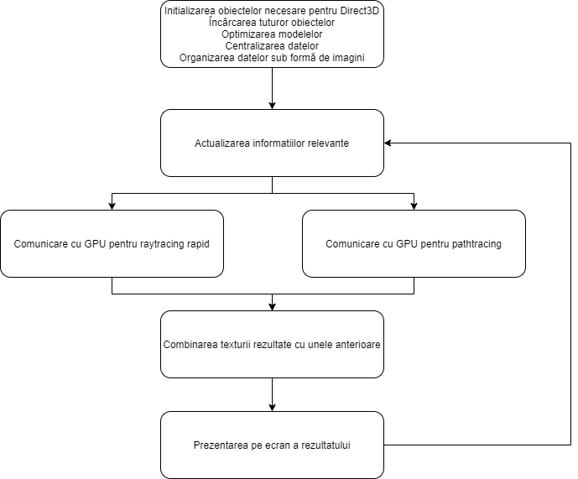

Figură – Arhitectura aplicației

În următoarele capitole vom acoperi treptat părțile relevante din arhitectura prezentată.

## Detalii despre încărcarea scenei

După cum am afirmat chiar din Introducere, inputul pentru această aplicație este un JSON, dar primește argumente și la linia de comanda. Parsarea liniei de comanda a fost făcută cu ajutorul boost/program_options. Printre acestea se numără:

* Help – Afișează ecranul de ajutor
* Version – Afișează versiunea aplicației
* Config-file – Specifică fișierul cu configurații, daca acesta nu există, unul va fi creat cu toate setarile default
* Max-Seconds-per-Frame – Specifică numărul maxim de secunde pe care aplicația îl poate petrece pe o singură imagine
* Input-files – nu poate fi specificat, însă ultimele argumente sunt considerate toate ca fiind de acest tip

### JSON-ul necesar

În JSON-ul primit ca input trebuie să existe următoarele câmpuri:

* Version – specifică versiunea JSON-ului, 1 de fiecare data
* Skybox – specifică path-ul către un Texture Cube ce va fi încărcat și folosit pe post de cer
* SceneAcceleration – specifică modul în care va fi făcut arborele Top Down al șcenei.
* Material – aici vor fi specificate materialele prezente în scenă cu următoarele câmpuri:
  + Diffuse – culoarea materialului
  + Metallic – specifică cât de metalic este materialul
  + Roughness – specifică cât de dur este materialul
  + IoR – indicele de refracție al materialului
  + Diffuse Texture – path către imaginea ce urmează să fie folosită pe post de textura în cadrul acestui material
  + Material Type – specifică tipul de material. Poate fi: diffuse sau specular
* Spheres – atât raytracerul, cât și path tracerul folosesc pe post de primitive triunghiuri, AABB-uri și sfere. Cu ajutorul acestui parametru se poate cere desenarea unei sfere. Câmpuri pentru sfere:
  + Position – poziția în scenă a sferei
  + Radius – raza sferei
  + Color – culoarea sferei. Sferele nu pot avea materiale, ele pot avea doar culori
* Lights – așa se specifică sursele de lumină din scenă, câmpurile folosite în definirea unei surse de lumina sunt aceleași ca la sferă, sursele de lumină fiind prezente în scenă sub forma unor sfere, dar în loc de Color, ele folosesc câmpul Emissive ce specifică atât intensitatea luminii cât și culoarea acesteia
* Accelerated Model – aceasta este cea mai folosită opțiune din JSON. Aici sunt specificate modelele 3D ce urmează a fi încărcate și randate. Printre opțiuni se numără:
  + Path – calea absolută sau relativă (față de locația JSON-ului)
  + MaxPrimitivesInNode – specifică numărul maxim de primitive într-un nod în arborele Bottom Up al modelului (folosit doar în euristicile de tip Surface Area Heuristic)
  + SplitMethod – specifică modalitatea în care modelul este spart la crearea arborelui Bottom Up
  + WireFrameRender, BvhRender – folosite în principal pentru debugging, ele activează sau dezactivează desenarea liniilor[9] ce compun modelul, respectiv arborele Bottom Up

Toate aceste câmpuri sunt citite din toate fișierele JSON primite la linia de comandă, urmând ca apoi acestea să fie centralizate și transformate în texturi (după cum a fost descris în 3.3.3).

# Direct3D și modul în care a fost folosit

## Modul de comunicare între module. Afișarea pe ecran

Comunicarea între CPU și GPU se face prin intermediul Direct 3D și additional fată de asta și partea de afișare pe ecran este făcută tot de Direct3D.

În 1.3.1 am acoperit foarte pe scurt faptul că un Root Signature este modul prin care programatorul îi transmite driverului modul în care va folosi un pipeline, ceea ce este corect, însă asta nu clarifică modul și / sau motivul pentru care este nevoie de acest Root Signature.

În Direct3D există 2 tipuri de pipeline-uri, ambele folosite în această lucrare:

* + - 1. Graphics – poate fi văzut în Figură 8 apelam la acest pipeline pentru combinarea cu rezultatele anterioare, dar și pentru prezentarea pe ecran a rezultatului final
      2. Compute – poate fi văzut în Figură 9 - acest tip de pipeline oferă control asupra modului în care funcționeaza GPU-ul: putem specifica câte grupuri de thread-uri să pornească și, de asemenea, putem specifca modul în care arată un asemenea thread group.

În mod evident dacă un pipeline (indiferent de tip) folosește parametri dinafara GPU-ului, aceștia trebuie transmiși prin intermediul unui Root Signature. Un Root Signature poate avea mai multe tipuri de parametri: 32bit constant, descriptor table și view (constant buffer, shader buffer sau unordered access), fiecare folosind un anumit număr de sloturi din Root Signature. O să acoper tipuri de parametri folosiți în această lucrare.

* + - 1. 32bit constant (root costant) – folosește un numar de sloturi direct proportional cu size-ul ocupat și poate fi schimbat singular (doar unul) între apeluri
      2. Descriptor Table – inițializat cu view[10]-uri ce sunt pasate mai departe driverului video, acesta folosește un singur slot indiferent de cate view-uri sunt prezente, acesta nu poate fi schimbat singular (nu pot schimba doar un view din interiorul tabelului) între apeluri

De asemenea, pentru a putea rula un pipeline, avem nevoie de un Command List în care să înregistrăm instrucțiuni și un Command Queue pe care să-l rulăm prin intermediul driverului video.

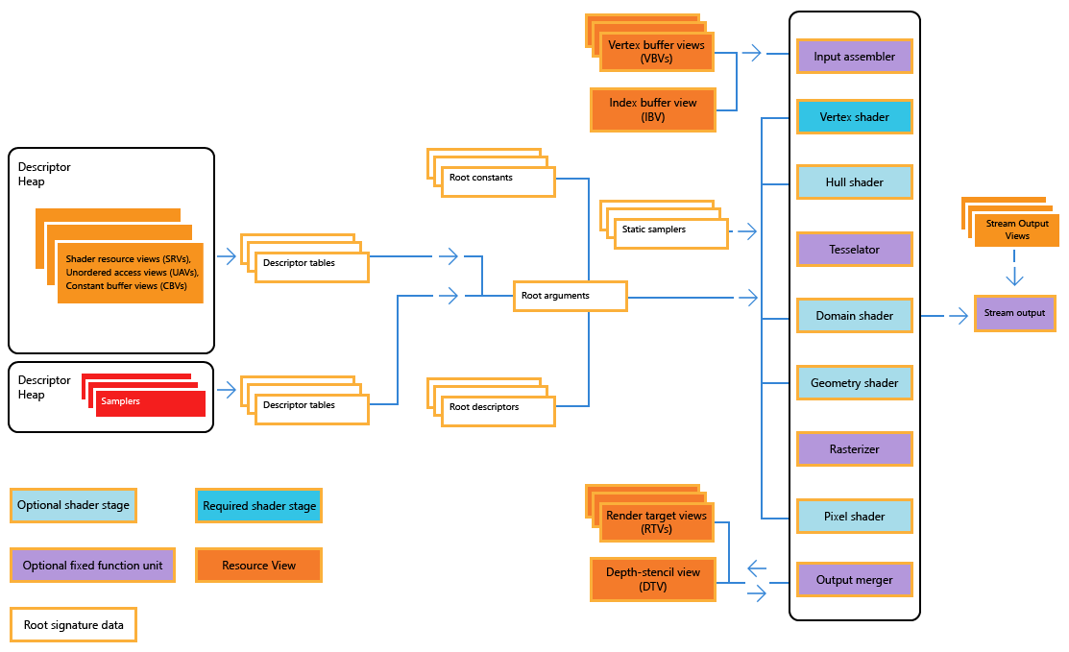

Figură 8 – Pipeline-ul Graphics din Direct 3D 12 (6)

După cum am afirmat, toată partea de coumincare între module este făcuta prin intermediul Direct3D, mai exact există 3 Root Signature: una folosită în pipeline-ul grafic ce afișează pe ecran rezultatul și două (una pentru fiecare state al rendererului) folosite în pipeline-uri compute. Descriptor table-urile folosite în aceste Root Signature au fost inițializate cu view-uri commune (exemplu: View-ul pentru Unordered Access View-ul pe care se scrie este folosit ca input pentru pipeline-ul grafic)

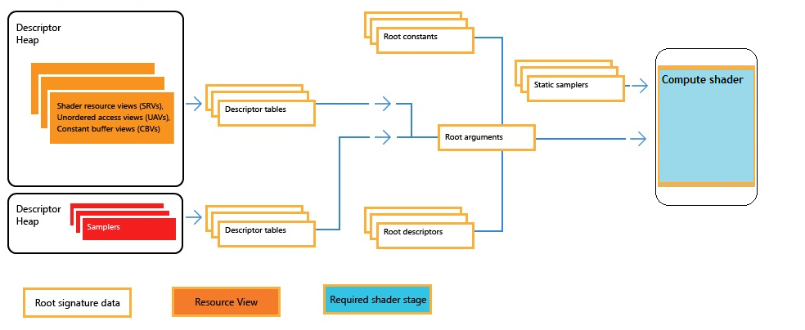

Figură 9 – Pipeline-ul Compute din Direct3D 12 (6)

Ca să putem întelege partea de afișare grafică, vom acoperi pe scurt modul de funcționare a unui pipeline grafic din Direct3D 12, aceasta fiind aria în care acesta excelează, fiind partea de grafică rasterizată a proiectului.

În componentele de Ray Tracing și Path Tracing generăm imaginile invers (asemănător modului în care se formează imaginile în ochi) iar în partea de afișare pe ecran trebuie să ne asigurăm că imaginea ajunge corect pe ecran. Un simplu truc pentru a face asta este să folosim coordonatele UV inversate (punctul (u = 0.0, v = 0.0) să fie în partea de jos a ecranului).

Ca să putem afișa ceva pe ecran, avem nevoie de un model (reprezentat prin vertecși și indecși). Acest model este un pătrat cu propritatea enunțată mai sus. Acest set de vertecși și indecși trece printr-un set de pași componenți ai pipeline-ului:

1. **Input Assembler (IA)** – în acest stagiu vertecșii și indecșii primiți ca input formează (asamblează) figura în mod geometric. Acesta este predefinit și nu poate fi programat de către programator
2. **Vertex Shader (VS)** – acesta este un stagiu executat pentru fiecare vertex primit. În cazul acestei lucrări acesta are o complexitate foarte mică: doar convertește informațiile primite într-o structură ce urmează să fie trimisă la Pixel Shader
3. **Rasterizer (RS) –** acesta este alt stagiu predefinit ce nu poate fi programat de către programator în cadrul careia se preiau informațiile generate de stagiile anterioare (aici Vertex Shader) și sunt convertite în pixeli (sau texeli) ce apar pe ecran (sau pe o textură)
4. **Pixel Shader (PS) –** acest stagiu folosește ca input (în principal) structura primită de la Vertex Shader și imaginea generată de renderer. În acest stagiu este executată tehnica de Progressive Rendering cât și cea de Vignetting[11].
5. **Output merger (OM)** – acest stagiu este predefinit și nu poate fi programat de către programator. În acest stagiu se scrie imaginea obținută anterior în Render Target View-ul (unul, niciunul sau mai multe) primit ca argument.

În această lucrare, stagiile: Hull Shader (HS), Tesselator (TS), Domain Shader (DS), Geometry Shader (GS) și Stream Output (SO) nu au fost folosite, întrucât partea de randare rasterizată este folosită doar pentru afișarea pe ecran.

## Progressive Rendering

Fiind o metodă Monte Carlo este nevoie de mai multe sample-uri ce contribuie (mai mult sau mai puțin) la imaginea finală. Pentru a obține imaginea finală vom genera multe imagini de calitate scăzută și cu un noise destul de evident și le vom combina. Am exemplificat asta în Figură 10

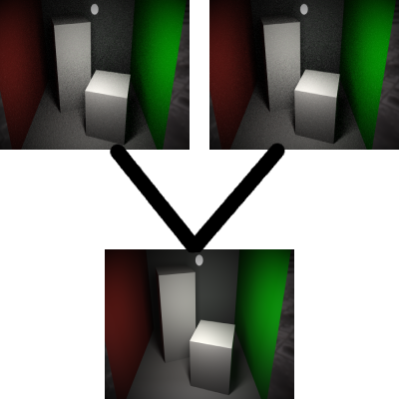

Figură 10 – reprezentare a combinării imaginilor pentru a scădea noise-ul

În viața reală câteodată este mai bine să afișezi o imagine incompletă dar repede, decât una completă dar într-un timp îndelungat. Acesta este motivul pentru care am apelat la o tehnică numită **Progressive Rendering.** Aceasta, pe langă posibilitatea de generare a unei imagini într-un timp dat, îmi oferă, de asemenea, posibilitatea de a lucra pe o perioada nedefinită la o singură imagine, fără să fie nevoie să cer un număr de sample-uri de la utilizator.

## Texturi peste texturi

În această lucrare au fost folosite 2 tipuri de imagini pe post de texturi ce nu sunt tocmai normale: texture cube și texture array, dar și texturi normale pentru a transmite informații – am recurs la această soluție pentru a putea transmite date foarte mari. Pentru a citi informații dintr-o textură într-un shader este nevoie de un Sampler. Acest Sampler poate fi definit direct în shader urmând ca acesta să fie o cerință pentru Root Signature.

### Texture cube

Aceast tip de textură intuitiv de înteles: o grupare de 6 texturi ce reprezintă fețele unui cub. Acest tip de textură a fost folosit pentru a reprezenta cerul (ce poate să fie dat ca input din din json sau nu, acesta fiind opțional). Această textură este încarcată de pe disk cu ajutorul DDSTexture ce inițializează o textură dată ca parametru și o descriere a acestei resurse. Pentru a putea fi folosită, trebuie creat un Shader Resource View pe baza acestei resurse și trimis la shaderele ce îl vor folosi prin intermediul unui Decriptor Table sau trimis direct ca View în Root Signature. Având în vedere că această textura este folosită doar in stagiile executate într-un Compute Pipeline, la fiecare citire din această textură trebuie specificat si nivelul mipmap-ului, ca în Secventă de cod 1.

|  |
| --- |
| finalColor += skyboxTexture.SampleLevel(linearClampSampler, currentRayDirection.xyz, 0) |

Secventă de cod 1 – modul în care se citește un Texture Cube pentru o anumită direcție

### Texture Array

O problemă cu care m-am întâlnit în soluția mea ce presupunea o singură trecere de Compute Pipeline ce generează o imagine este cea a obiectelor ce au o textură. Soluția clasică: pentru fiecare obiect fac o trecere cu textura corespunzătoare nu poate funcționa. Soluția cu care am venit este: un Texture Array cu toate texturile din scenă.

Folosind DirectX Tex am încărcat în memorie (sub formă de TexMetadata și ScratchImage) toate texturile verificând ca au aceeași rezoluție și același format, am creat un buffer intermediar ce era suficient de mare pentru a putea stoca toate texturile în el și apoi am actualizat subresursele texturii pe care o încărcam corespunzător (folosind un array de D3D12_SUBRESOURCE_DATA)

Accesarea acestor resurse se face, la fel ca accesul unui Texture Cube: cu un sampler și specificând nivelul mipmap-ului cu diferența că componenta z din al doilea parametru specifică indexul în array-ul de texturi, iar componentele x și y reprezintă coordonatele UV ale texturii ca în Secventă de cod 2

|  |
| --- |
| Textures.SampleLevel(linearClampSampler, float3(texCoords.xy, m.textureIndex), 0.f) |

Secventă de cod 2 – modul în care se citește un Texture Array pentru anumite coordonate UV și un index specificat

### Texturi pentru transmiterea datelor

După cum am afirmat, am recurs la această soluție pentru a putea trimite o cantiate semnificativ mai mare de la CPU la GPU decât în cazul texturilor cu un singur rând sau a buffelor simple. Câteva exemple de asemenea texturi pot fi observate în Figură 2.

Având în vedere că această operație nu ține neapărat cont de cum arată imaginea, am improvizat un algoritm pentru maximizare a spațiului ce poate fi folosit de texturi. Pe scurt, o să interpretez textura ca o matrice (ceea ce este corect, deoarece fiecare textură este bazată pe o matrice). Textura ce va păstra toate datele are min(bytes * 4, 16384) coloane și bytes / numCols rânduri. Situațiile în care datele se află pe două rânduri (la sfarșit de rand, respectiv început de rând) funcționează fără probleme, deoarece datele pe baza cărora este creată textura finală este continuă în memorie.

Pentru accesarea datelor aflate în aceste texturi nu este nevoie de un sampler, ele fiind accesate pe baza indexului, nu a coordonatelor UV, însă mipmap-ul trebuie în continuare specificat ca în Secventă de cod 3.

|  |
| --- |
| tex.Load(int3(index % MAX_TEXTURE_COLUMNS, index / MAX_TEXTURE_COLUMNS, 0)) |

Secventă de cod 3 - Accesarea informațiilor dintr-un textură ce reține date

Înainte de această serializare, datele erau păstrate în structuri. Singura cerință pentru aceste structuri este să fie aliniate la 16 bytes pentru a putea face un număr de culori cu ele (16 bytes = 4 variabile de tip float ce compun o culoare). Deserializarea se face în shadere tot bazat pe culori: se citește o culoare și apoi culoarea respectivă este “spartă” în variabilele componente ca în Secventă de cod 4

|  |
| --- |
| float4 firstRead = GetColorFromTextureByIndex(Materials, offset);  float4 secondRead = GetColorFromTextureByIndex(Materials, offset + 1);  float4 thirdRead = GetColorFromTextureByIndex(Materials, offset + 2);  float4 fourhtRead = GetColorFromTextureByIndex(Materials, offset + 3);  Material m;  m.diffuseColor = firstRead;  m.emissiveColor = secondRead;  m.textureIndex = asint(fourhtRead.x);  m.materialType = asint(fourhtRead.y);  // ...  return m; |

Secventă de cod 4 – Deserializarea unui material

# Partiționarea spațială a solidelor

## Arborilor de accelerare a modelelor (și a scenei)

O parte foarte importantă al acestei lucrări este modul în care sunt optimizate modelele pentru a optimiza operația de intersecție între un model 3D și o rază ce este trimisă de renderer. Partea optimizată a modelelor este făcută într-un arbore cu ierarhii de volume limitatoare (Bounding Volumes Hierarchies). Primitivele sunt stocate în frunze, iar în fiecare nod interior sunt stocate informațiile despre un AABB[12] ce conține toate primitivele modelului aflate în interiorul AABB-ului respectiv.

În Figură 11 este prezentată o astfel de optimizare a unei scene relativ simple formată din 2 triunghiuri și un cerc. În figura (a) pot fi observate AABB-urile folosite pentru a genera arborele din (b): pătratul mare cu linie continuă este rădăcina acestui arbore, a fost făcut o separare între AABB-ul triunghiului mic si cel al triunghiului mare, asta dându-ne următorul nivel din arbore (nodul din stanga rădăcinii și frunza formată din triunghiul mare), apoi nodul este împărtit în următoarele doua frunze: cercul și triunghiul. În acest caz, punctul de separare a fost ales ca fiind mijlocul distanței dintre cele mai apropiate două primitive, această metodă fiind, de asemenea, prezentă în această lucrare sub numele de Middle Point. În practică, aceasta nu este întotdeauna cea mai bună soluție.

În practică un asemenea arbore este mai eficient din punct de vedere al memoriei, dar și mai robuști și mult mai puțin probabil să dea erori cauzate de rontunjiri decât echivalentul său k-d tree[13]

O proprietate importantă a acestui tip de arbore este că fiecare primitivă apare într-o singură frunză, dar în practică acesta duce la un mic dezavantaj, deoarece unele primitive pot aparea la marginea dintre 2 noduri și să fie nevoie sa verifici intersecția între rază și 2 AABB-uri, urmate de intersecție pentru fiecare primitivă în parte. Încă un dezavantaj al acestora este că durează mai mult să fie construit.

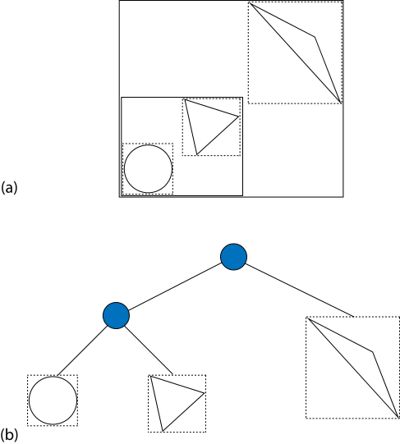

Figură 11 – În (a) este prezentată scena înainte să fie optimizată, iar în (b) este prezentată scena după ce a fost optimizată. Cercul și triunghiurile sunt primitive, deci este o partiționare Bottom Up (7)

### Pregătirea arborilor cu ierarhii de volume limitatoare

În această lucrare am creat o versiune de folosire a arborilor cu ierarhii de volume limitatoare bazat pe algoritmul prezentat în (7), având nevoie de o soluție mult mai generică și mai rapidă.

Pregătirea unui arbore BVH este făcuta în 3 pași mari:

* Se calculeaza informațiile limitatoare a fiecărei primitive
* Arborele este construit bazat pe euristica specificată în 2.1.1 pentru fiecare model, respectiv pentru scena
* Arborele rezultat este convertit la o versiune continuă în memorie

### Calcularea tuturor informațiilor limitatoare a fiecărei primitive

Acesta poate fi considerat cel mai ușor pas în pregătirea arborelui. Se preia un vector ce conține toate primitivele[14] obiectului (sau scenei) ce trebuie optimizată și este convertit element cu element la o structură ce păstrează indexul primitivei și AABB-ul ei. Indexul este necesar deoarece pe parcursul algoritmului vom lucra cu această structură, urmând ca pe măsură ce avansăm cu algoritmul să reordonăm primitivele pentru a fi continue în memoria alocată.

## Construirea arborelui bazat pe o anumită euristică

În construirea arborelui vom folosi structura prezentată în Secventă de cod 5. Aceasta conține toate informațiile relevante splitului, dar și informații legat de primitivele care se află în această structură în caz ca aceasta este o frunză.

|  |
| --- |
| struct BVHNode {  std::unique_ptr<BVHNode> children[2];  Oblivion::BoundingBox boundingBox;  Math::Axis splitAxis;  int firstIndex, numberOfPrimitives;  unsigned int index;  void InitAsLeaf(const Oblivion::BoundingBox& bb, int first, int nPrimitives) {  firstIndex = first;  numberOfPrimitives = nPrimitives;  boundingBox = bb;  children[0] = nullptr;  children[1] = nullptr;  Oblivion::DebugPrintLine("Created leaf with ", nPrimitives, " primitives");  }  void InitAsInterior(Math::Axis splitAxis_, std::unique_ptr<BVHNode>&& children0, std::unique_ptr<BVHNode>&& children1) {  children[0] = std::move(children0);  children[1] = std::move(children1);  splitAxis = splitAxis_;  boundingBox = children[0]->boundingBox | children[1]->boundingBox;  }  }; |

Secventă de cod 5 – Structura folosită pentru reprezentarea nodurilor interne

|  |
| --- |
| def create_bvh(begin, end, primitives):  BVHNode currentNode  calculeaza AABB-ul folosind primitivele din intervalul [begin, end)[15]  if (end – start == 1)  BVHNode newNode  newNode->InitAsLeaf(...)  else  calculează AABB-ul folosind doar centroizii[16] primitivelor  axa_dominantă = axa cu cea mai mare lungime între centroizi  if lungime(axa_dominanta) < EPSILON  reordonează primitivele astfel încat tot ce este cuprins în intervalul [begin,end) să fie continuu în memorie.  BVHNode newNode  newNode->InitAsLeaf(...)  else  procesare specifică tipului de euristică  currentNode->InitAsInterior(axa_dominanta,  bvh(begin, mid, primitives),  bvh(mid, end, primitives))  endif  endif  return currentNode |

Secventă de cod 6 – Secvență de pseudocod despre cum este creat un arbore cu ierarhii cu volume limitatoare

Având structura principala folosită definită, vom continua cu un pseudocod ce se ocupă cu subdivizarea modelelor bazat pe o anumită euristică. Acest pseudocod este prezentat în Secventă de cod 6 și asteapta ca input 2 variabile begin și end, alături de un array de structuri precum cea care a fost descrisă în 4.1.2.

În practică există foarte multe moduri în care se poate diviza un set de pritimive, acesta fiind motivul pentru care a fost implementată metoda axei dominante, ca să fie luate în considerare doar posibilele partiționări care rezultă într-o diviziune a unui volum cât mai mare de primitive

### Euristica Middle Point

Euristica Middle Point face o partiționare în primitivele primite astfel încât toate primitivele care au coordonatele pe axa dominantă mai mici decât mijlocul AABB-ului ce conține toți centroizii primitivelor să ajungă sa fie în nodul-fiu stânga, restul să fie în nodul fiu-dreapta.

Această partiționare este făcută foarte simplu cu ajutorul funcției std::partition. Însă în realitate există cazuri în care e posibil ca această funcție sa nu reușească sa ofere o partiționare corectă. În această situație s-a recurs la o altă metodă de divizare, Equal Count.

### Euristica Equal Count

Euristica Equal Count face o partiționare făcând o sortare în funcție de coordonatele de pe axa dominantă urmând ca apoi sa selecteze mijlocul ca fiind jumătate din toate primitivele primite.

Însă o sortare este relativ complexă pentru un număr mare de elemente, fiind nevoie de o soluție mai eficientă. S-a recurs la o metodă ce face o sortare parțială:

* Elementele aflate înainte de mijlocul array-ului cu primitive au coordonatele pe axa dominantă mai mici decât cel de la mijlocul array-ului, dar nu sunt neapărat ordonate
* Elementele aflate după mijlocul array-ului cu primitive au coordonatele pe axa dominantă mai mari decat cel de la mijlocul array-ului, dar nu sunt neapărat ordonate
* Elementul din mijlocul array-ului cu primitive este la poziția corectă

Această partiționare a fost făcută tot cu ajutorul librăriei standard din C++, mai exact cu ajutorul funcției std::nth_element.

### Euristica de Arie a Suprafeței (Surface Area Heuristic)

Conceptul euristicii de arie a suprafeței estre unul foarte simplu: un cost mai mic pentru nodurile mici cu multe triunghiuri și un cost mai mare nodurilor mari cu puține triunghiuri; mai exact se urmărește ca un nod să acopere triunghiuri într-un mod consistent încercând pe cât posibil să estimeze costul unei operații de intersecție.

Costul unei operații de intersecție cu un nod-frunză este dat de formula (7):

$$\sum_{i=0}^{N-1}{timp_intersecție(ai)}$$

Însă pentru a evalua cât de corect a fost ales un punct de divizune, avem nevoie să putem face o comparație care să țină cont de acest punct de diviziune, lucru făcut prin formula (7):

$$c\left(A, B\right)=ti\left(nod_{interior}\right)+p_{A}\sum_{i=0}^{N_{A}-1}{ti\left(ai\right)+ }p_{B}\sum_{i=0}^{N_{B}-1}{ti\left(bi\right) }$$

c(A, B) – costul asociat unei diviziuni între A și B

ti – timpul de intersecție între o rază și un nod

$p_{A}$, $p_{B}$- probabilitatea ca raza să treaca prin subdiviziunea A, respectiv subdiviziunea B

$N_{A}, N_{B}$– numărul de elemente din subdiviziunea A, respectiv subdiviziunea B

În cadrul acestei lucrări, timpul de intersecție este aproximat cu 1, motiv pentru care costul unui nod este dat de numărul de primitive conținute.

Probabilitatea ca o rază să printr-o anumită subdiviziune $p_{A}$ este dată de formula:

$$p\left(A | B\right)= \frac{S_{A}}{S_{B}}$$

p(A **|** B) – Probabilitatea ca raza să treacă prin A, A fiind o subdivziune a lui B

$S_{A}, S_{B}$*–* Suprfațasubdiviziunii A, respectiv a lui B.

Diviziunea este făcută pentru fiecare nod ce îndeplinește cel puțin una următoarele condiții:

* Numărul de primitive este mai mare decât cel specificat în MaxPrimitivesInNode (vezi 2.1.1)
* Costul divizării este mai mic decât costul nodului inițial

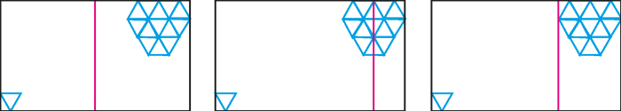

Figură – 3 moduri în care se poate diviza o scenă (8)

În Figură 12 se pot observa 3 moduri de divizare a mai multe primitive (foarte din triunghiuri). Algoritmul SAH va asocia un cost foarte mare alegerii diviziunii din a doua imagine, în timp ce celorlalte două le va acorda un cost mai mic. Costul oferit primei imagini este mai mare decât costul oferit celei de-a treia imagine.

## Arborele rezultat

După cum se poate vedea în structura prezentată în 4.2, nodurile din arborele rezultat folosesc memorie alocată atât continuu pe stack (câmpurile structurii) cât si memorie alocată dinamic pe heap (pointerii către care arată variabilele de tip std::unique_ptr).

Modul în care am ales să convertesc de la arbore ce folosește memorie pe întregul sistem la un arbore care este stocat pe o zonă continuă de memorie este foarte asemănător celui folosit în (7): vom folosi o structură intermediară în care vom stoca offsetul relativ față de începutul memoriei alocate. Această structură poate fi văzută în Secventă de cod 7.

|  |
| --- |
| OBLIVION_ALIGN(16) struct BVHTreeNode {  DirectX::XMFLOAT3 minAABB;  unsigned int primitiveOffset;    DirectX::XMFLOAT3 maxAABB;  unsigned int secondChildOffset;    unsigned int numberOfPrimitives;  unsigned int axis;  unsigned int nodeType;  unsigned int additionalInfo;  }; |

Secventă de cod 7 – Structură intermediară folosită. Aceasta trebuie să fie alianata la 16 bytes, acesta fiind motivul pentru care există acel OBLIVION_ALIGN(16).

|  |
| --- |
| def flatte_bvh(BVHNode* root, int& offset, int maxPrimitivesInLeaf)  BVHTreeNode& currentNode = finalNodes[offset]  currentNode.AABB = root->AABB  currentNode.nodeType = tip_nod  int myOffset = offset;    if (root->numberOfPrimitives > 0)  currentNode.numberOfPrimitives = root->numberOfPrimitives  currentNode.primitiveOffset = root->primitiveOffset  else  currentNode.axis = root-> splitAxis  currentNode.numberOfPrimitives = 0  flatten_bvh(root->children[0], offset, maxPrimitivesInLeaf)  currentNode->secondChildOffset =  flatten_bvh(root->children[1], offset, maxPrimitivesInLeaf)  endif  return myOffset |

Secventă de cod 8 – Pseudocod folosit pentru transformarea (aplatizarea) arborilor

Modul în care este folosită structura definită în Secventă de cod 7 poate fi văzut în Secventă de cod 8. Această funcție face pe cât posibil cât mai multe operatii “in-place” pentru a evita copiile inutile.

Rezultatul final al acestei conversii poate fi observat în Figură 13.

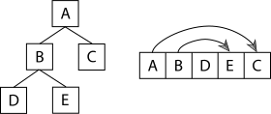

Figură – Reprezentare a conversiei de la un arbore cu pointeri, la unul aflat într-o zona continuă de memorie (7)

## Iterarea arborelui rezultat

Având în vedere faptul că arborele este reținut continuu în memorie, parcurgerea lui nu este intuitivă (comparând direct cu abordarea inițială, cu pointeri).

|  |
| --- |
| def flatte_bvh(BVHTreeNode tree[], Ray r, Primitive primitives)  dirIsNegative[3] = { r.direction.x < 0, r.direction.y < 0, r.direction.z < 0 }  int stackIndex = 0, currentOffset = 0  while (true)  BVHTreeNode currentNode = tree[currentOffset]  if (IntersectAABB(r, currentNode))  if (currentNode.numberOfPrimitives > 0)  for i in { 0 .. currentNode.numberOfPrimitives }  if (IntersectPrimitive(r, primitives[currentNode.primitiveOffset + i])  return true  endif  if (stackIndex == 0)  break;  endif  currentOffset = stack[stackIndex-1], stackIndex = stackIndex - 1  endfor  else // currentNode.numberOfPrimitives == 0  if (dirIsNegative[currentNode.axis] == true)  stack[stackIndex + 1] = currentOffset + 1  stackIndex = stackIndex + 1  currentOffset = currentNode.secondChildOffset  else // dirIsNegative[currentNode.axis] == False  stack[stackIndex + 1] = currentNode.secondChildOffset  stackIndex = stackIndex + 1  currentOffset = currentOffset + 1  endif // (dirIsNegative[currentNode.axis])  endif // (currentNode.numberOfPrimitives > 0)  else // stackIndex != 0  if (stackIndex == 0)  break;  endif // (stackIndex == 0)  currentOffset = stack[stackIndex-1], stackIndex = stackIndex - 1  endif // (IntersectAABB(r, currentNode))  endwhile  return false |

Secventă de cod 9 – Pseudocod pentru parcurgerea unui arbore stocat pe o zonă de memorie continuă

În Secventă de cod 9 este prezentat pseudocodul pentru această parcurgere. Partea inițială este relativ ușor de înțeles, în schimb motivul pentru care în funcție de direcția razei este inversată ordinea de parcurgere trebuie menționat.

Dorim ca atunci când iteram prin acest arbore să executăm cât mai puține operații de intersecție posibil. Având în vedere că la crearea arborelui, atunci când generăm un nod intermediar îl partiționăm crescător (în funcție de un punct de divizune) pe axa dominantă, inversarea ordinii de parcurgere are efectul de a parcurge nodul care este mai aproape de sursa razei. Verificarea cu intersecțiile mai aproape de sursa razei poate reduce numărul de intersecții efectuate nemaiefectuând operația de intersecție pe primitivele care se află în nodul mai îndepărtat.

Rezultatul acestor operații oferă o partiționare spațială prin care se poate traversa foarte ușor, un exemplu putând fi observat în Figură 14.

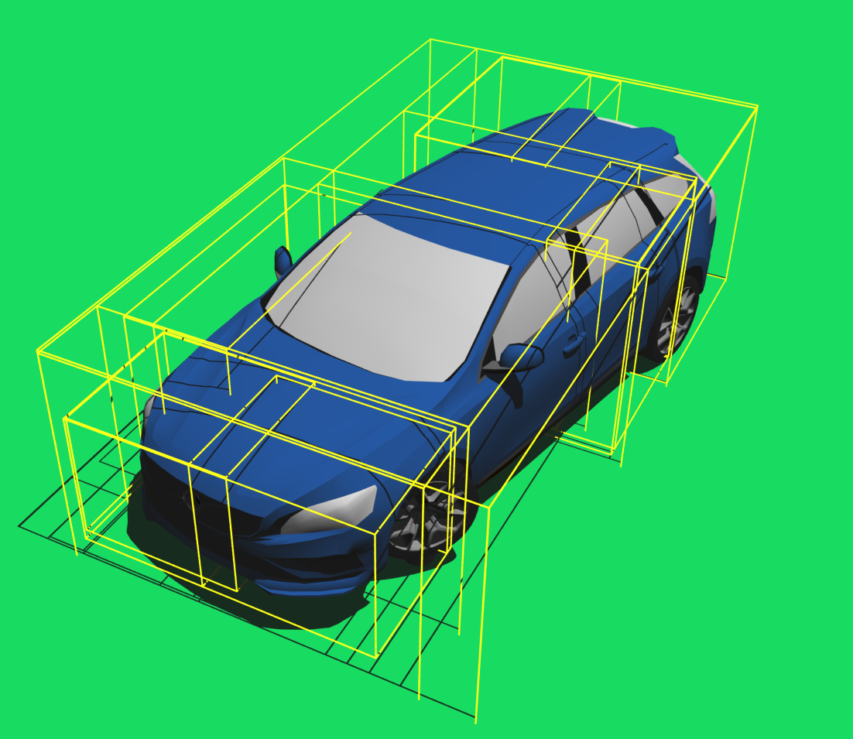

Figură – Un arbore BVH care împarte un partiționează un model 3D. Au fost afișate doar primele 4 nivele din arbore – versiune timpurie a lucrării

# Rendererul Monte Carlo

După cum am afirmat în 1.5 vom căuta o soluție pentru ecuația de randare propusă în (5):

$$L\left(P\right)=\int_{Ω}{L\left(ωi\right)BRDF(P, }ωi, ωo)\cos\left(ωi, N\right)dω$$

Rendererul Monte Carlo va genera foarte multe imagini și cu ajutorul 3.2 vom ajunge la o imagine care se apropie de realitate.

În acest capitol tot pseudocodul prezentat va fi rulat pe GPU, printr-o tehnică numită Tiled Rendering[17] - aici este implementată cu ajutorul Compute Shaderului care în mod predefinit rulează așa. În această lucrare un tile contine (32, 32, 1) pixeli.

|  |
| --- |
| def path_trace_cs(ThreadCoordinates)  jitter = float2(randomGenerator.GetNumber(), randomGenerator.GetNumber())  current_ray = generate_ray (ThreadCoordinates, jitter)  lastColor = OutputTexture[ThreadCoordinates]  if (Camera is moving)  lastColor = float4(0.0f)  OutputTexture[ThreadCoordinates] = lastColor + path_trace(currentRay) |

Secventă de cod 10 - Entrypoint-ul în renderer pentru PathTracer, aici putând fi observată tehnica jittering aplicată direcției în care se va genera raza

|  |
| --- |
| def path_trace(Ray r)  float4 radiance = 0.0f, throughput = 1.0f  HitPoint hp = EmptyHitPoint()  for i in {0 .. depth}  float throughputMaxValue = max(throughput) // elementul cu valoarea cea mai mare  if (randomGenerator.GetNumber() < throughput)  break; // Ieșire timpurie cu ajutorul ruletei rusești  else  throuput *= 1.0f / throughputMaxValue // Compensăm pentru razele pe care nu le explorăm  endif  if (hasHitAnything(r, hp))  if (hp.isLight)  radiance += hp.Color * throughput  break  else  BRDF = Calculate BRDF + directLight  r = BRDF.ray  endif  else  radiance += skybox(r) * throughput  endif  endfor |

Secventă de cod 11 – Pseudocod pentru funcția path_trace

În Secventă de cod 11 a fost acoperită funcția path_trace_cs, funcție în care sunt este nevoie de calculele pentru BRDF pentru fiecare material. Aceasta acoperă partea de BRDF a ecuație, rămânând neacoperită cosine law. Aceasta este acoperită în calcularea modului în care afectează razele viitoare pixelul curent.

## Iluminare directă

|  |
| --- |
| def direct_light (float3 position, float3 normal)  float4 directLight = 0.0f  for lumină in lumini_prezente  float2 jitter = { randomGenerator.GetNumber(), randomGenerator.GetNumber() }  lightDir, lightIntensity, distance = lumină.Illuminate(position, jitter)  Ray r = {position, lightDir}  if (!hasHitAnything(r))  directLight += dot(normal, -lightDir) * lightIntensity  return directLight |

Secventă de cod 12 – Pseudcod ce arata implementarea iluminării directe

În Secventă de cod 12 este prezentat modul în care este calculată iluminarea directă. Aici se poate observa cum este aplicată cosine law sub forma unui produs scalar între normală și direcția luminii.

## Antialiasing și umbre

Antialiasingul este un efect foarte important pentru a genera imagini fotorealiste (în realitate nu se pot vedea pixelii ce formează linii). De asemenea, în realitate umbrele nu sunt dure, ele au niște zone “moi” în funcție de sursa de lumină, efect ce poate fi vizualizat în Figură 15. Având în vedere că în această lucrare sunt folosite doar lumini de tip sferic toate umbrele o să aibă efectul de “moale”.

Atât efectul de umbre moi cât și efectul de antialiasing sunt obținute ca urmare a unei tehnici numită “jittering” ce poate fi interpretate ca un tremurat al camerei – exemplu în Secventă de cod 10. Ca urmare a acestui tremurat se genereaza mai multe imagini din perspective diferite, iar atunci cand se face Progressive Rendering se adună și se face o medie între ele, astfel dându-se efectul de antialasing și de umbre “moi”.

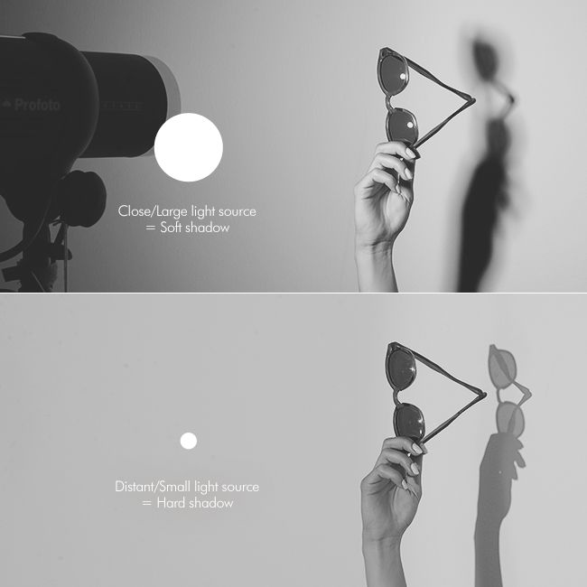

Figură – Umbre “moi” (a) și umbre “tari” (b) (9)

## Primitivele rendererului

Rendererul prezent în această lucrare poate să rezolve 3 tipuri de intersecții cu primitive: rază-AABB, rază-Sferă și rază-Triunghi. Acestea sunt primitive, deoarece acestea sunt singurele figuri geometrice pentru care se poate rezolva ecuația de intersecție între figură și raza generată.

### Sfere

Acestea sunt simple și iconice, ecuațiile lor fiind printre cele mai simple folosite în rândul RayTracerelor. (10) oferă o explicații foarte clare pentru acest tip de primitive și intersecția lor cu o rază

În cadrul acestei lucrări există posibilitatea de a specifica sfere în JSON-ul input, însă acestea au multe dezavantaje, neputând fi folosite împreuna cu un material.

### AABB

Aceste primitive sunt puțin mai complexe și nu sunt folosite la o scară atât de largă ca sferele, însă sunt extrem de importante în folosirea arborilor de volume, ei reprezentând nodurile arborilor. (11) oferă explicații foarte clare despre acest tip de primitive și intersecția lor cu o rază.

În cadrul acestei lucrări acest tip de primitive este folosit doar pentru a verifica intersecția cu nodurile arborilor de volume și atât.

### Triunghiuri

Cu toate că acest tip de primitive este cel mai ușor de reprezentat din punct de vedere geometric, intersecția unei raze cu un triunghi este o operație mai costisitoare decât a celorlale primitive.

În cadrul acestei lucrări exista 2 tipuri de intersecție cu triunghiuri: intersecția rapidă, reprezentată de alogritmul Moller-Trumbore și intersecția lentă, reprezentată de o soluție geometrică ușor de intuit.

Ambele soluții au fost prezentate și explicate în (12), respectiv (13).

Triunghiurile sunt folosite ca primitivele din care sunt compuse modelele 3D, ele fiind rezultatul final al intersecției razei cu un arbore al unui model. Pe langă informațiile despre intersecție (exemplu: locație), atunci când o rază lovește un triunghi, în HitPoint sunt stocate și informații despre materialul pe care l-a lovit, cum ar fi: culoare (care poate fi preluată dintr-o textură), emmisive color și indexul materialului lovit (folosit mai tarziu pentru ecuația BRDF)

## Ecuația BRDF

Pentru a putea găsi valori ale acestei funcții am folosit 2 tipuri de materiale: Specular și Diffuse.

Pentru a implementa modelul de iluminare (ecuațiile BRDF) am folosit o combinație între soluțiile propuse în (14), (15) și o soluție intuitivă cu care am venit pentru materialele Speculare.

Fiecare tip de material trebuie să pună la dispoziție 3 funcții principale:

* GetMaterialSample - este folosită pentru a da noua direcție a razei ce a lovit suprafața
* GetMaterialPDF – este folosită pentru a da probabilitatea cu care raza provine din direcția returnată de GetMaterialSample, pdf însemnând Probability Distribution Function
* GetMaterialEval – reprezintă culoarea materialului în locul unde a lovit raza în funcție de locul unde am lovit.

### Materiale Speculare

Materialele speculare pot fi văzute ca fiind suprafețe de sticlă, mai mult sau mai puțin transparente (sau reflective). Implementarea, după cum am spus este una intuitivă, nu foarte complexă:

* GetMaterialSample – calculează indicele de refracție și folosește proprietatea metallic ca fiind probabilitatea de a reflecta raza de lumină.
* GetMaterialPDF - returnează întotdeauna 1.0f, fiecare rază are aceeași probabilitate
* GetMaterialEval – returnează culoarea materialului fără să țină cont de nimic

Exemple în care aceast tip de material este prezent sub cele 2 variante ale sale sunt în Figură 16 și Figură 17.

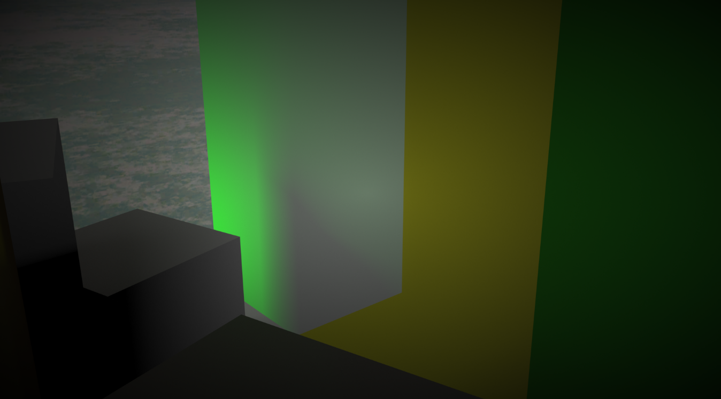

Figură – Imagine în care poate fi văzut efectul de oglindă de la un material Specular (Metallic = 0.7)

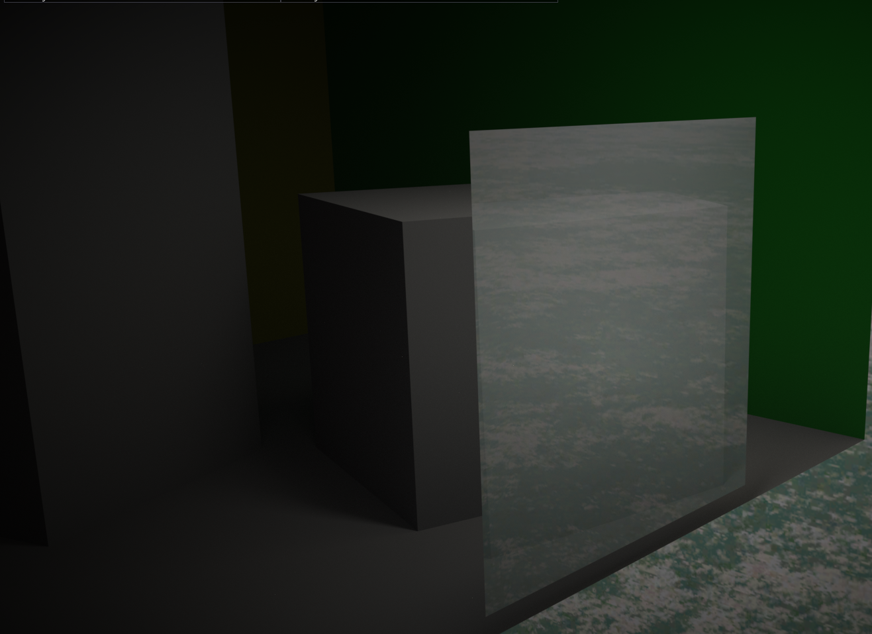

Figură 17 – Imagine în care poate fi vazut efectul de sticlă la un material Specular (Metallic = 0.3). Pot fi văzute atât reflexiile – skybox-ul, cât și refacțiile – cubul

### Materiale Diffuse

Materialele diffuse pot fi văzute ca fiind lucruri dure, ce nu permit trecerea luminii prin ele. Aceste materiale au doua proprietăți fundamentale: Metallic și Roughness descrise în 1.4.1. Implementarea acestor materiale este puțin mai complexă, deoarece s-a urmarit un model cât mai aproape de realitate pentru aceste materiale:

* GetMaterialSample – se calculează probabilitatea ca raza ce va fi generată să fie difuză
  + În caz afirmativ, se calculează hemisfera locului lovit urmând ca apoi să se aleagă o direcție pe această hemisferă
  + În caz negativ, se calculează o direcție pe aceeași hemisferă (având în vedere duritatea suprafeței) urmând ca direcția rezultată să fie folosită ca normală pentru reflecția razei
* GetMaterialPDF – sunt calculate probabilitățile pentru direcția returnată mai sus să fie speculară sau difuză urmând ca acestea să fie combinate cu raportul ce determină proprietatea de specularitate sau difuzie a materialului pentru a da o probabilitate finală
* GetMaterialEval – modelul de iluminare folosit în (15) oferă o foarte bună pentru această problemă: dacă unghiul dintre direcția returnată de GetMaterialSample și normala suprafeței este mai mare sau egală decât 180 de grade returnează negru, iar în celelalte cazuri returnează culoarea BRDF (culoarea împărțită la $π$) combinată cu proprietatea metallic la care se adaugă câteva ecuații de tin cont de duritatea suprafeței și unghiul în care a lovit raza (exemplu: SchlickFresnel)

Exemple în care aceast tip de material este prezent sunt Figură 18 și Figură 19.

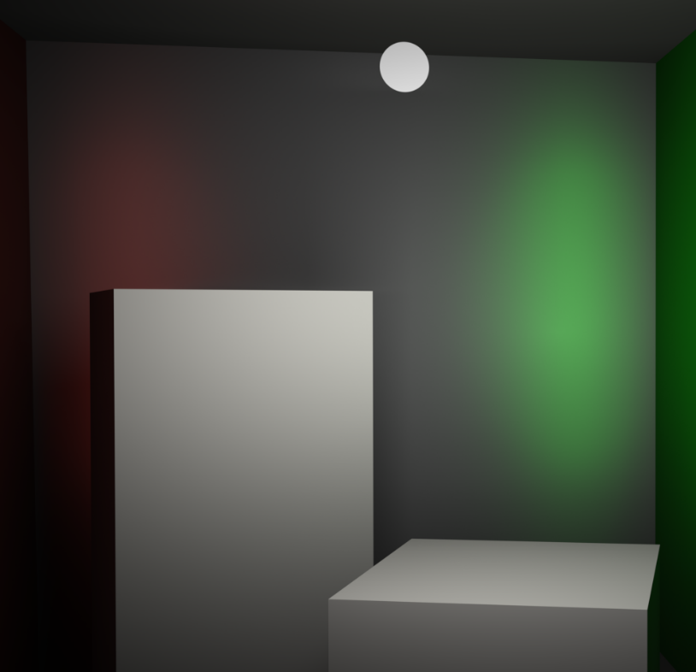

Figură 18 – Imagine în care se poate observa efectul metallic de pe materialele difuze. Metallic = 1.0 și Roughness = 0.1

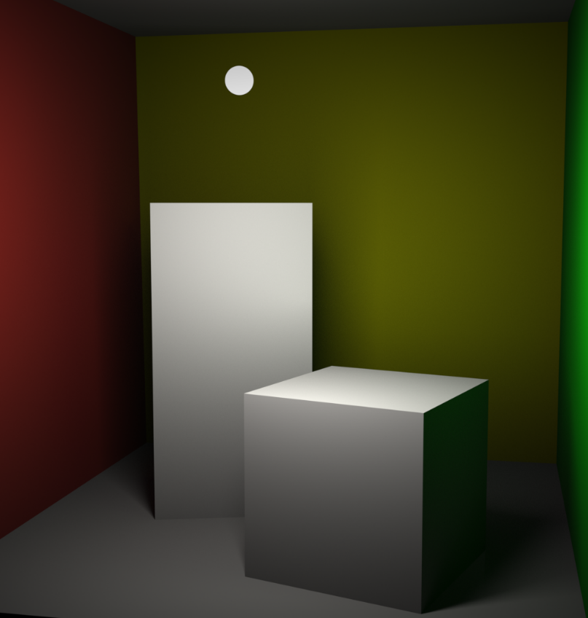

Figură – Imagine în care nu poate fi observat efectul metatlic de pe materiale difuze. Metallic = 0.0 și Roughness = 1.0

# Teste și Comparații

Având în vedere că aceasta este o lucrare care își propune să imite într-un mod cât mai realist lumina sunt necesare teste de corectitudine. De asemenea, o sa ne așteptăm la o performanță cât mai bună, aceasta fiind o aplicație ce rulează în principal pe procesorul grafic.

Imaginile generate de această licență tind să fie mai închise, din cauza efectului de vignetting.

## Teste de corectitudine

În literatura de specialitate există câteva teste de corectitudine prin care trebuie să treaca orice aplicație care își propune să simuleze lumina indirectă într-un mod realist. Dintre aceste teste noi ne vom concentra pe două: Cornell Box și The Furnace Test.

Aceste teste de corectitudine vor fi făcute la nivel de pixel cu ajutorul RenderDOC[18].

### Cornell Box

De-a lungul acestei lucrări majoritate au fost date foarte multe exemple cu Cornell Box, însă n-a fost descris testul în totalitate.

Conform (16) Cornell Box este un test concentrat pe determinarea acurateței renderelor comparând scena cu o fotografie a scenei.

Mediul de bază este format din:

* O sursă de lumină
* Un perete verde în dreapta
* Un perete roșu în stânga
* Un perete alb în spate
* O podea albă

În aceast mediu sunt puse diferite obiecte, în cazul nostru o să fie puse 2 cutii de dimensiuni diferite. Rezultatul pe care îl așteptăm este ca pe fiecare cutie să fie prezentă culoarea peretelui mai apropiat, pe fața care nu este afectată de lumină.

Pentru acest test, vom considera două perspective: una mai aproape de peretele verde și una mai aproape de peretele roșu.

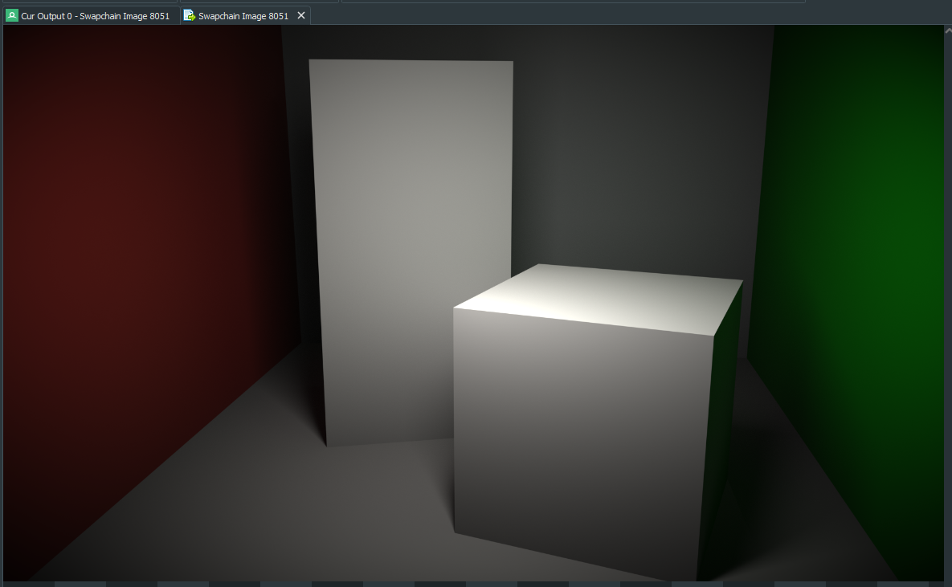

Figură 20 – Captură din RenderDOC ce prezintă imaginea rezultată după ~100 de secunde dintr-o perspectivă apropiată de peretele verde

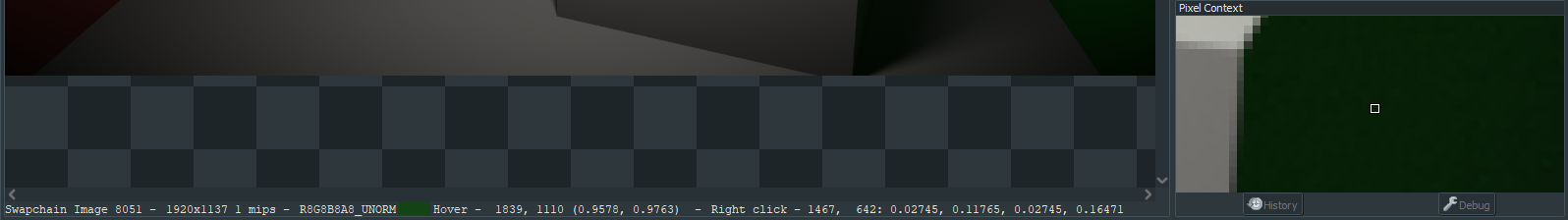

Figură 21 – Imagine analizată per pixel în RenderDOC. Se poate observa că culorea finală pentru pixelul (1467, 642) este (0.02, 0.1, 0.02)

În Figură 20 poate fi observată o imagine generată în cadrul acestei lucrări, iar în Figură 21 poate fi observată o scurtă descriere a unui pixel. Culoarea lui având intensitatea dominantă pe canalul Green. Aceste valori sunt calculate în funcție de funcția GetMaterialEval a fiecărui material.

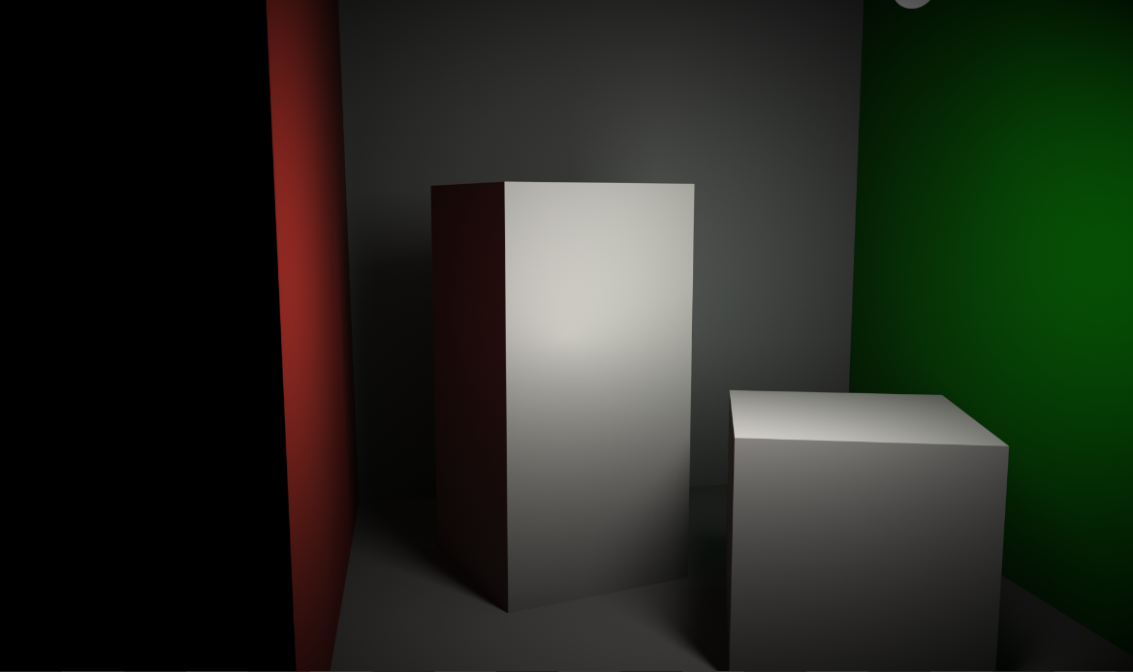

Figură - Captură din RenderDOC ce prezintă imaginea rezultată după ~160 de secunde dintr-o perspectivă apropiată de peretele roșu

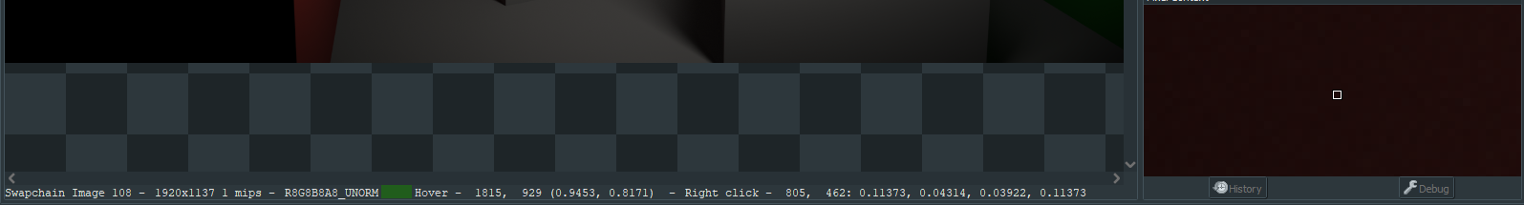

Figură 23 – Imagine analizată per pixel în RenderDOC. Se poate observa că culoarea finală pentru pixelul (409, 895) este (0.1, 0.04, 0.03)

În Figură 22 poate fi observată o imagine generată în cadrul acestei lucrări, iar în Figură 23 poate fi observată o scurtă descriere a unui pixel. Culoarea lui având intensitatea dominantă pe canalul Red.

De asemenea, acest test l-am folosit și pe post de comparație cu Blender, care deține un renderer bazat pe rasterizare. Figură 24 a fost generată de Blender în 0:35 secunde, însă nu este luată deloc în considerare iluminarea indirectă, în locul unde aceasta ar trebui să fie vizibila este doar umbra obiectelor.

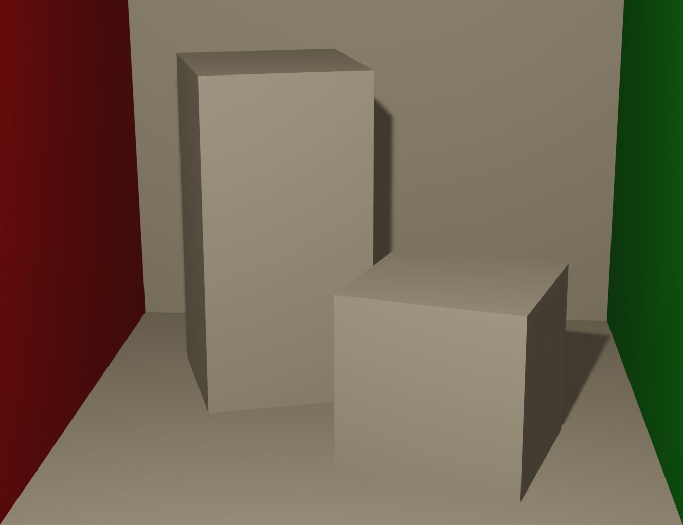

Figură – Cornell Box generat de Blender

### The Furnace Test

Aceasta este un test mai puțin cunoscut descris în (5). Acest test presupune un obiect gri care este aflat în mijlocul unei scene complet albe. Pentru ca acest test să fie corect, este nevoie ca obiectul alb (care nu este luminat) sa primească lumină de la scenă.

Pentru a putea face acest test, am modificat shaderele astfel încât în loc de cer să existe un alb infinit, acesta așteptându-mă sa ajungă pe modelul din centrul, în cazul prezent fiind Suzanne, un cap de cimpanzeu.

După cum se poate observa în Figură 25 capul cimpanzeului este iluminat de către cerul complet alb. Variația de culoare este dată de cosine law din ecuația de randare.

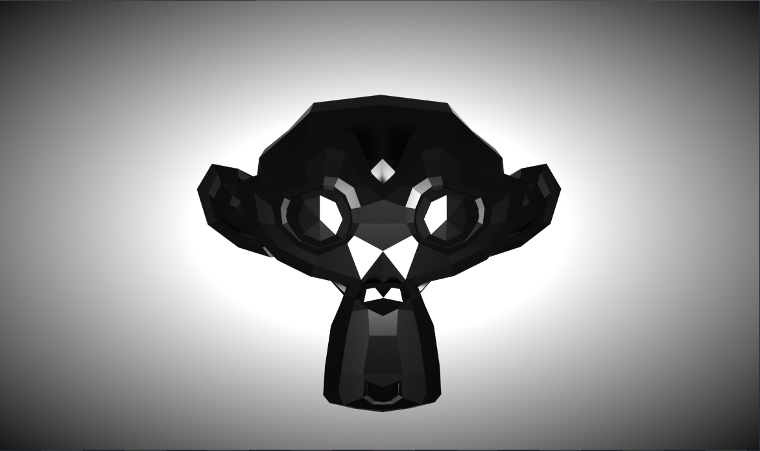

Figură 25 – Imagine generată de această lucrare pentru a evidenția lumina indirectă provenită de la un skybox complet alb. De asemenea efectul de vignetting este mai pronunțat aici

## Teste de performanță

Pentru a testa performanța, am ales aplicația PovRay ca punct de comparație, care folosește tehnici asemănătoare, ea bazându-se pe un algoritm de RayTracing îmbunătățit.

Având în vedere modul de funcționare al acestei lucrări și faptul că folosește Progressive Rendering pentru a genera o imagine măsurarea exactă a timpului poate fi o problemă. Din această cauză vom lua în calcul timpul în care lucrarea converge (adică schimbările de culoare nu sunt atât de relevante încât să facă o diferență).

Pentru aceste test vom considera în primul rând scena Cornell Box. Următoarea imagine pe care o vom folosi pentru teste este o imagine cu un Ak47, urmând apoi o imagine cu un avion de jucărie. Toate imaginile generate au rezoluția 1920 x 1080 și au antialiasing activ.

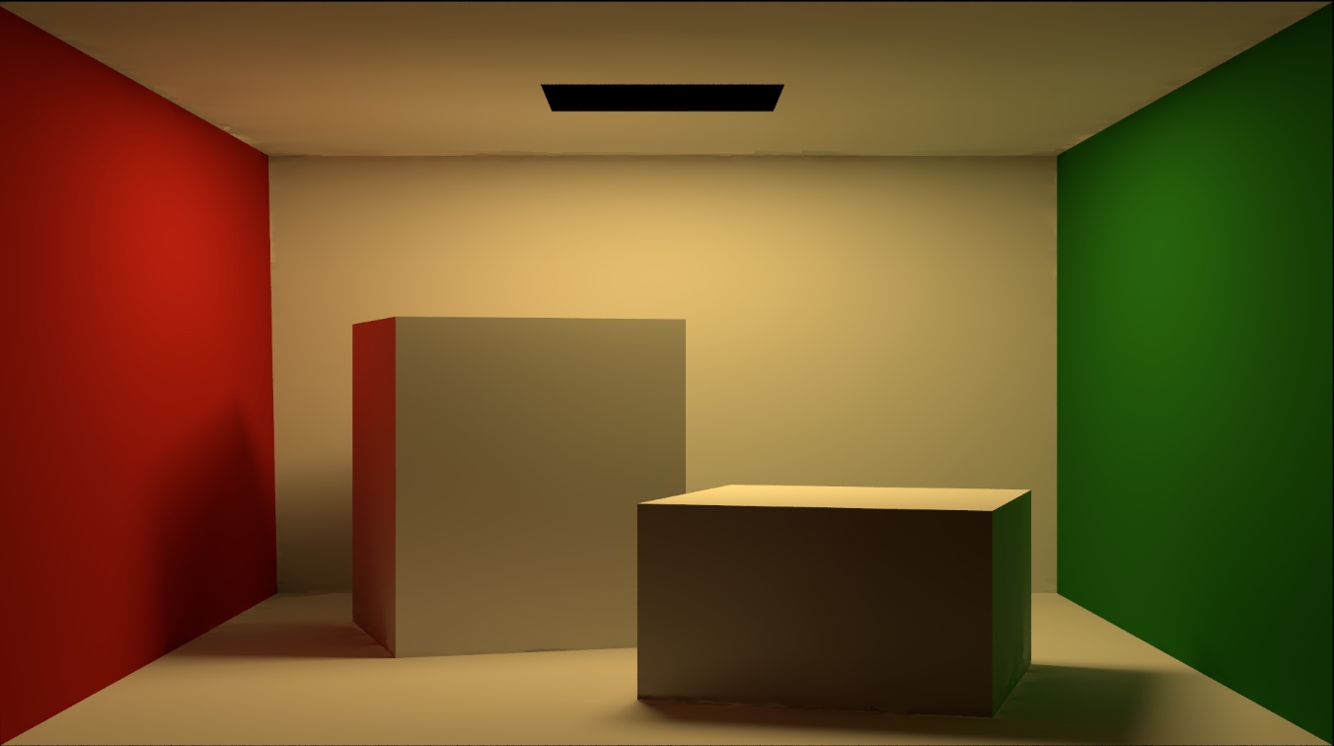

Figură 26 – Cornell Box randat de Pov-Ray

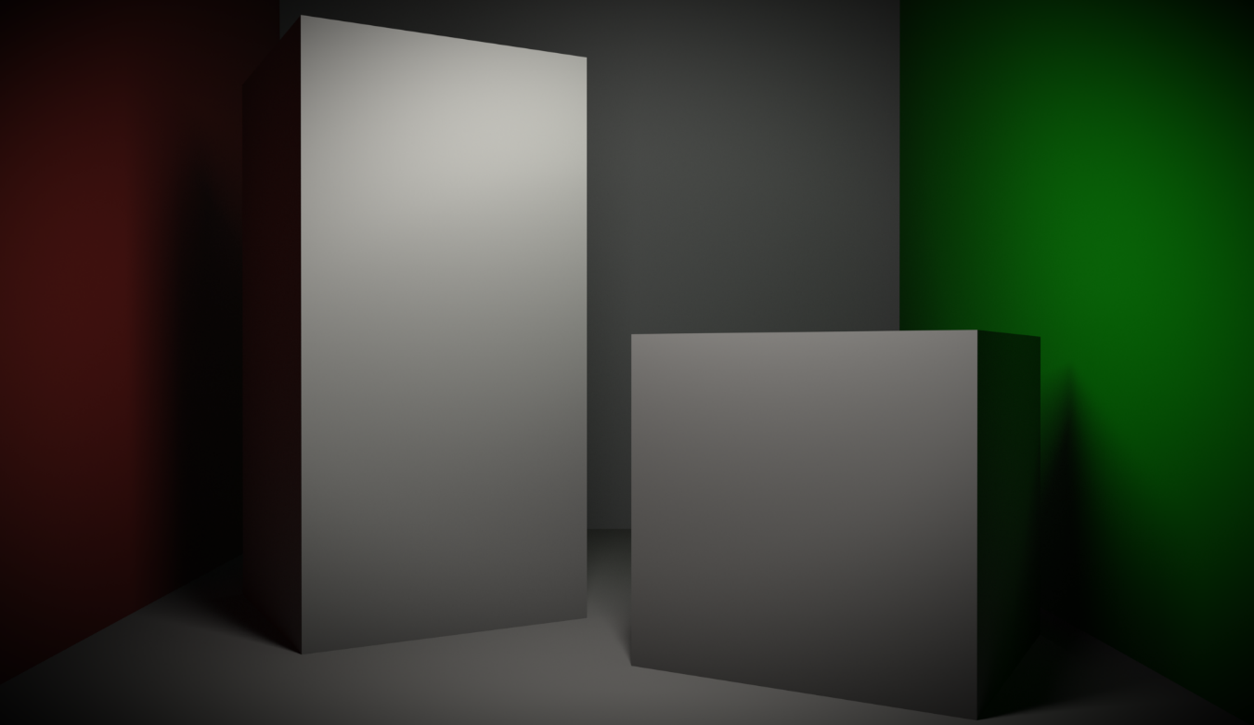

Figură 27 – Cornell Box randat în cadrul acestei lucrări

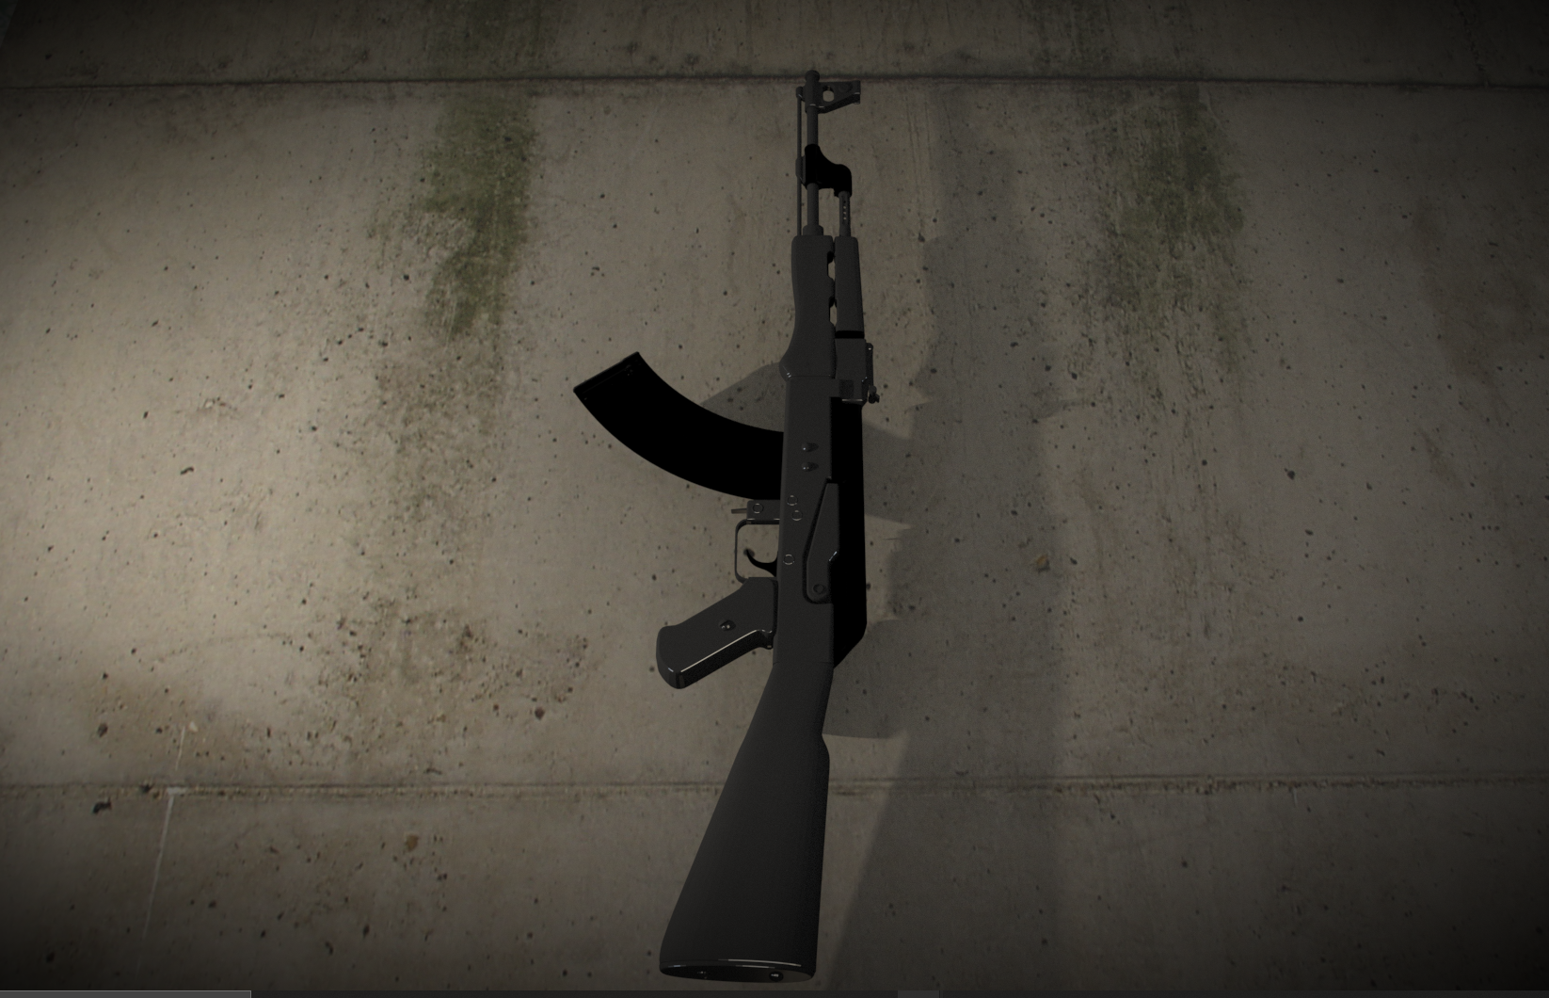

Figură 28 – Ak47 generat în cadrul acestei lucrări

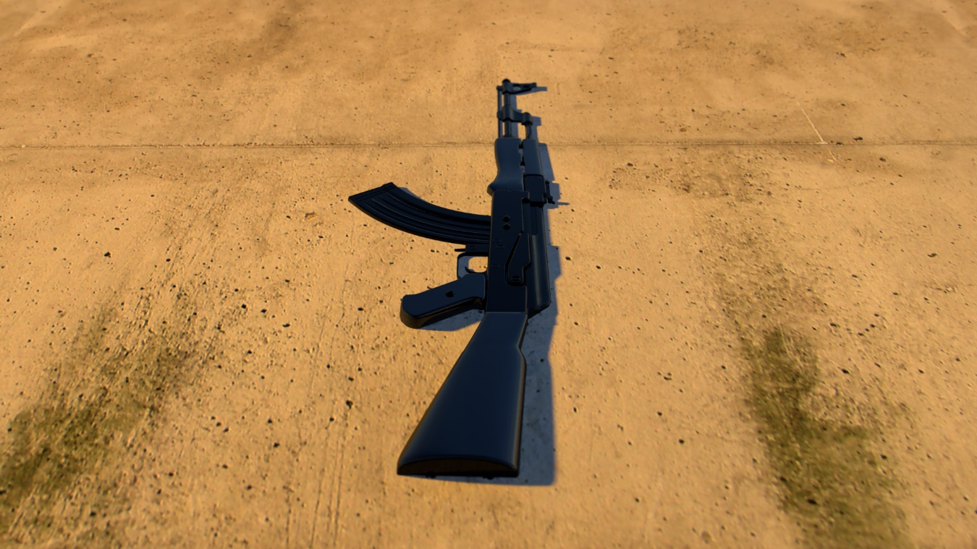

Figură 29 – Ak47 generat cu ajutorul PovRay

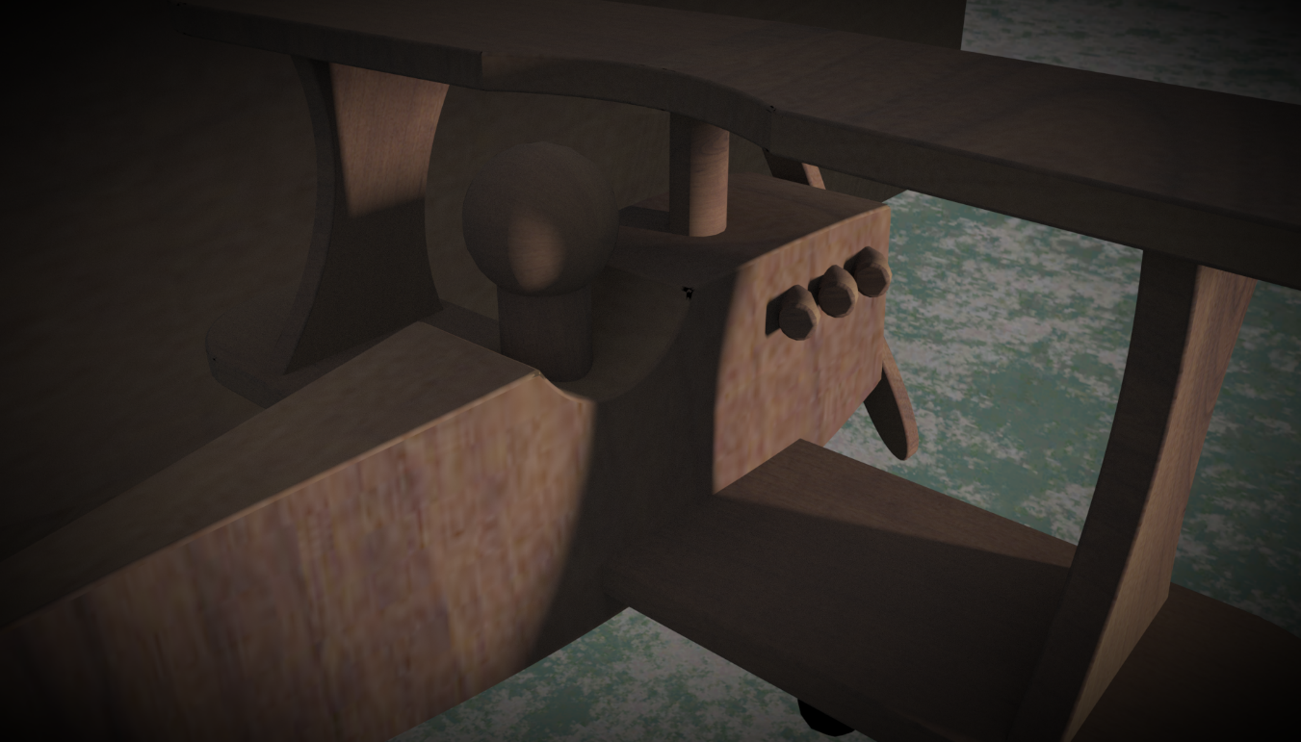

Figură 30 – Avion de jucărie în cadrul acestei lucrări

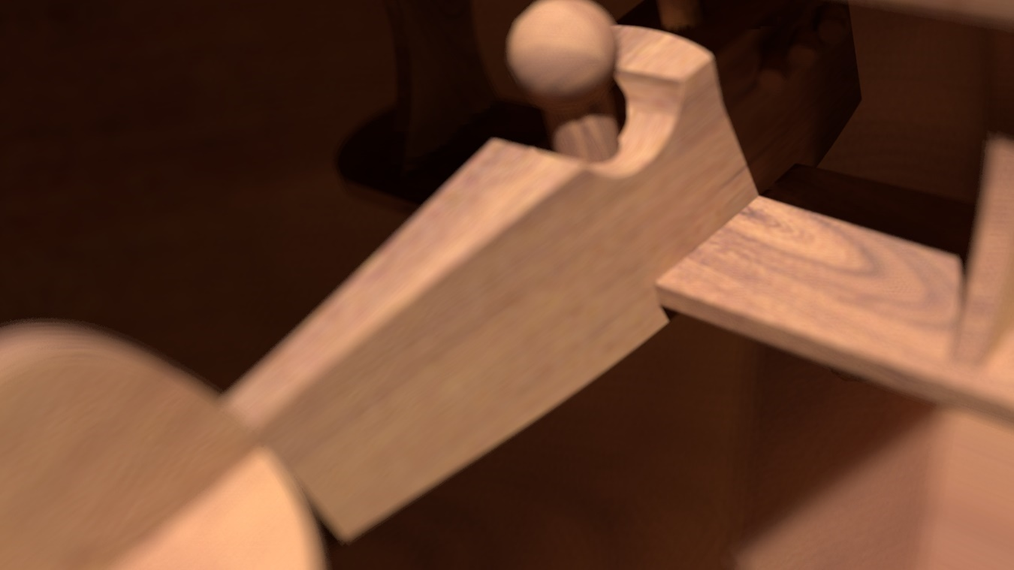

Figură 31 – Avion generat cu ajutorul PovRay

### Rezultatele

PovRay dispune de un limbaj special ce poate simula mult mai corect lumina și permite transformarea obiectelor și folosește și un alt sistem de coordonate, acestea fiind motivele pentru care imaginile nu arată identic. În continuare o să analizăm fiecare test din punct de vedere al performanței.

Diagramă 1 – Reprezentare vizuală a timpului de generare a scenei Cornell Box

În Diagramă 1 poate fi observat că abordarea folosită în această lucrare aduce rezultate într-un timp mai mic de jumătate față de PovRay.

Diagramă 2 – Reprezentare vizuală a timpului de generare a scenei Ak47

În Diagramă 2 poate fi observată o scădere masiva în timpul de randare a scenei din partea PovRay, nefiind nevoie să fie aplicată iluminarea indirectă în scena. Cu toate acestea, lucrarea prezentată își reduce și ea timpul de execuție din acelasi motiv, în continuare fiind mult mai rapidă. În aceast scenă sunt prezente și texturi pe obiectele îndepărtate (pâmantul din spatele armei), iar pe cele apropiate (arma) sunt prezente doar culorile.

Diagramă 3 - Reprezentare vizuală a timpului de generare a scenei Avion de jucărie

În Diagramă 3 se poate observă în continuare o diferență de timp destul semnificativă între cele 2 aplicații. Aici este cazul în care este folosită o textură atât pe obiectul îndepărtat (perete), cât și pe obiectul apropiat (avion). Din cauza diferenței de sistem de coordonate, texturile sunt mapate diferit: în lucrarea prezentată folosim un sistem (U, V) în care U este paralel cu axa X și are valori între 0 (stanga) și 1(dreapta), iar V este paralel cu axa Y și are valori între 0 (sus) și 1 (jos); PovRay folosește un sistem asemănător, însă U și V sunt inversate – de aici pare că texturile sunt inversate.

# Concluzii

Proiectul și-a îndeplinit scopul propus și a identificat o metodă eficientă de a randa lucruri simulând lumina într-o manieră cât mai realistă.

## Limitări

Modalitatea folosită pentru a ajunge la aceste rezultate vine însă cu câteva dezavantaje, unul dintre ele ar fi faptul că este obligatoriu ca toate materialele să aibă texturi de aceeași dimensiune. De asemenea o altă limitare importantă ar fi faptul că scene foarte complexe (fie că au foarte multe modele, fie că au câteva complexe) nu o să poată fi randate din cauza unor limitări ale Direct 3D ce limitează cantitatea de informație ce poate fi trimisă la procesorul grafic în funcție de tipul lor de date. Astfel, o textură1D nu poate să aibă mai mult de 16834 pixeli, o textură 2D nu poate să aibă mai mult de 16834 x 16834 pixeli și lista poate continua.

## Direcții viitoare

Unele efecte nu pot funcționa dat fiind modul în care am implementat soluția, după cum a fost descris în 1.4.3. Pentru a implementa o varietate mai mare de efecte este necesară o abordare ce presupune mai multe treceri prin scenă.

De asemenea, ar fi nevoie de o abordare ce nu necesită interacțiunea cu Direct 3D, deoarece acesta devine foarte complex foarte repede și mai are și câteva limitări, printre care se numără faptul că shaderele nu pot folosi funcții recursive. CUDA pare să fie o alternativă viabilă, însă are și acesta dezvantaje comparat cu Direct 3D, printre ele numărându-se faptul că nu are capabilități de afișare directă.

# Bibliografie

1. [Interactiv] https://upload.wikimedia.org/wikipedia/commons/thumb/0/06/Wire_frame.svg/400px-Wire_frame.svg.png.

2. Luna, Frank D. *Introduction to 3D Game Programming with DirectX 12.* 2016.

3. Unknown. https://www.scratchapixel.com/lessons/3d-basic-rendering/minimal-ray-tracer-rendering-simple-shapes. [Interactiv]

4. Nvidia. https://developer.nvidia.com/rtx/raytracing. [Interactiv]

5. Rendering Equation. [Interactiv] https://www.scratchapixel.com/lessons/3d-basic-rendering/global-illumination-path-tracing/global-illumination-path-tracing-practical-implementation.

6. [Interactiv] Microsoft. https://docs.microsoft.com/en-us/windows/win32/direct3d12/pipelines-and-shaders-with-directx-12.

7. Pharr, Matt, Jakob, Wenzel și Humphreys, Greg . *Physically Based Rendering:From Theory To Implementation.* 2016.

8. [Interactiv] https://medium.com/@bromanz/how-to-create-awesome-accelerators-the-surface-area-heuristic-e14b5dec6160.

9. https://ro.pinterest.com/pin/458241330809074077/. [Interactiv] Pinterest.

10. Ray Sphere Intersection. [Interactiv] https://www.scratchapixel.com/lessons/3d-basic-rendering/minimal-ray-tracer-rendering-simple-shapes/ray-sphere-intersection.

11. RayBox. [Interactiv] https://www.scratchapixel.com/lessons/3d-basic-rendering/minimal-ray-tracer-rendering-simple-shapes/ray-box-intersection.

12. RayTriangleFast. [Interactiv] https://www.scratchapixel.com/lessons/3d-basic-rendering/ray-tracing-rendering-a-triangle/moller-trumbore-ray-triangle-intersection.

13. RayTriangleSlow. [Interactiv] https://www.scratchapixel.com/lessons/3d-basic-rendering/ray-tracing-rendering-a-triangle/ray-triangle-intersection-geometric-solution.

14. GlobalIllumination. [Interactiv] https://www.scratchapixel.com/lessons/3d-basic-rendering/global-illumination-path-tracing.

15. KnightCrawler. [Interactiv] https://github.com/knightcrawler25/GLSL-PathTracer.

16. CornellBox. [Interactiv] https://en.wikipedia.org/wiki/Cornell_box.

17. Scratchapixel. [Interactiv] https://www.scratchapixel.com/.

18. 3dgep. [Interactiv] https://www.3dgep.com/.

1. Imagine ce poate (sau nu, aceasta putând fi și o imagine singulară) sa compuna un film / un joc
2. Procedeu ce se termină printr-o prezentare pe ecran a uneia (sau mai multe) imagini ce a fost produsă în urma execuției unui anumit set de pași, afisare, desenare
3. Abordare ce-și propune să simuleze lumina într-o manieră „inversă” – pornește de la ochi și continuă o parcurgere a scenei până ajunge la o sursă de lumină
4. Abordare ce-și propune să simuleze lumina într-o maniera „directă” – pornește de la o sursă de lumină si avansează în scena fie până își pierde toată intensitatea, fie până loveste un ochi
5. Foarte pe scurt, o semnatura a unui Pipeline (Root Signature) este o interfață prin care programatorul poate să specifice driverului modul în care va folosi un anume pipeline
6. Imagini precalculate și optimizate de calitate mai mică ce ajută la reducerea detaliilor atunci când o textură este aflată pe un obiect îndepărtat
7. Instrucțiunile in Direct3D12 trebuie să fie înregistrate prima oară într-un Command List ca mai apoi să fie executate dintr-un Command Queue
8. Acesta este unul dintre tipurile de input pe care le primește un Root Signature
9. Randarea liniilor într-o lume 3D este foarte costisitoare din punct de vedere al timpului (din cauza modului în care e gandită funcționarea procesoarelor grafice)
10. O interfață ce retine toate informațiile necesare pentru accesarea unei resurse
11. Efect întâlnit la camere ce presupune faptul că prin marginile camerei nu intră la fel de multă lumină ca în centrul ei
12. Axis Aligned Bounding Box-ul este o cutie care este întotdeauna paralelă cu axele sistemului de referință. Mai exact, axa X a cutiei coincide cu axa X a sistemului de referință și la fel pentru toate celelalte axe prezente în sistem
13. O structură de partiționare spațială ce organizează puncte într-un spațiu k-dimensional, de exemplu un arbore binar este un caz particular de k-d tree
14. În cadrul acestui capitol, o primitivă este un obiect ce conține o variabila boundingBox de tip Oblvion::BoundingBox și un operator de conversie la TraceScenePrimitive. Aceste verificări sunt făcute la compilare.
15. Acest calcul presupune calcularea unui AABB suficient de mare încât să încapă toate primitivele în el
16. Media tuturor punctelor din figură
17. Tehnică de randare ce presupune randarea mai multor tile-uri (mai mici decât ecranul) în mod independent.
18. Software pentru debugging grafic cu ajutorul căruia se poate lua un snapshot al unui frame prezentat de aplicație ce poate fi analizat